Karta informacyjna przedsięwzięcia

MODERNIZACJA ISTNIEJĄCEGO ZAKŁADU „S&S PROJEKT”
POLEGAJĄCA NA DOPOSAŻENIU W 2 ROBOTY LAKIERNICZE ORAZ DOBUDOWIE HALI PRODUKCYJNO-MAGAZYNOWEJ
NA DZIAŁCE NR 255/5
PRZY UL. AGATOWEJ W GRONOWIE GÓRNYM GM. ELBLĄG

IDENYFIKACJA INWESTORA:

Forma prawna prowadzonej działalności
BEZ SZCZEGÓLNEJ FORMY PRAWNEJ - CENTRALNA EWIDENCJA
I INFORMACJA O DZIAŁALNOŚCI GOSPODARCZEJ
Dane Inwestora
Nazwa Wnioskodawcy | Firma Handlowo Usługowa Sławomir Mohr  „S&S PROJEKT”
NIP | 578 285 14 98
Numer w:
a) Krajowym Rejestrze Sądowym | -
b) ewidencji działalności gospodarczej
c) innym rejestrze | REGON 280618906
Adres siedziby:
Województwo | WARMIŃSKO – MAZURSKIE
Powiat | ELBLĄSKI
Gmina | ELBLĄG
Miejscowość | GRONOWO GÓRNE
Ulica | AGATOWA
Nr domu | 27
Nr lokalu | -
Kod pocztowy | 82-300
Numer telefonu
Numer faksu
Adres poczty elektronicznej | -
Adres strony internetowej | -

Miejsce eksploatacji planowanej instalacji:
Nazwa zakładu | Firma Handlowo Usługowa Sławomir Mohr  „S&S PROJEKT”
Województwo | WARMIŃSKO – MAZURSKIE
Powiat | ELBLĄSKI
Gmina | ELBLĄG
Miejscowość | GRONOWO GÓRNE
Ulica/obręb geodezyjny | Agatowa/Gronowo Górne
Nr domu/nr działki | 27/255/5
Nr lokalu | -
Kod pocztowy | 82-300

1. RODZAJ SKALA I USYTUOWANIE PRZEDSIĘWZIĘCIA

1.1. rodzaj przedsięwzięcia

Przedsięwzięcie realizowane będzie na terenie działki nr 255/5 położonej
w obrębie Gronowo Górne gmina Elbląg, należącej na dzień dzisiejszy do gminy Elbląg, przekazanej w użytkowanie wieczyste Wnioskodawcy z prawem pierwokupu.
Wnioskodawca, Firma Handlowo Usługowa „S&S PROJEKT”, w swoim zakładzie produkcyjnym produkuje fronty meblowe do mebli kuchennych
i pokojowych. Gotowe elementy wykonane z płyt MDF lakierowane są
w zakładowej lakierni, gdzie zainstalowane są obecnie trzy typowe kabiny lakiernicze.

Dla przedmiotowej inwestycji została uzyskana decyzja Nr OŚ.6220.4.2015
z dnia 30.05.2016 r. o środowiskowych uwarunkowaniach dla przedsięwzięcia pod nazwą:
„Przebudowa i rozbudowa istniejących budynków zakładu S&S PROJEKT na potrzeby realizacji nowoczesnych technologii meblowych na działkach nr 255/5
i 255/6 przy ul. Agatowej w Gronowie Górnym gm. Elbląg”.

Wnioskodawca uzyskał pozwolenie na wprowadzanie do powietrza gazów
i pyłów z instalacji kotłowni grzewczej, instalacji odciągowej maszyn obróbczych oraz instalacji do lakierowania frontów meblowych Nr OŚROL.6224.2.1.2018.DW
z dnia 14.03.2018 r.

Dnia 19.04.2018 r. został złożony wniosek w Państwowym Gospodarstwie Wodnym Wody Polskie o wydanie pozwolenia wodnoprawnego na wprowadzanie do studni chłonnej (do ziemi) wód opadowych lub roztopowych.
Obecnie oczekujemy na pozwolenie.

Dnia 03.09.2018 r. został złożony w Starostwie Powiatowym w Elblągu wniosek o uzyskanie pozwolenia na wytwarzanie i zezwolenia na przetwarzanie odpadów.
Obecnie oczekujemy na pozwolenie.

W ramach przedmiotowego przedsięwzięcia unowocześnione zostanie obecne wyposażenie zakładu, w miejscach wymaganych ze względu na standardy produkcyjne jak i na potrzeby realizacji nowoczesnych technologii meblowych oraz dobrą praktykę.

Planowana jest rozbudowa linii technologicznej o:
- dwie nowoczesne kabiny lakiernicze z systemem rekuperacji sterowane elektronicznie wyposażone w ściany wodne wraz z 6-osiowymi robotami lakierniczymi z systemem skanowania 3d.
- dobudowa hali produkcyjno – magazynowej o wymiarach 18 m x 18 m.

Zgodnie z Dz.U. Nr 213 poz. 1397 z dnia 9 listopada 2010r. w sprawie przedsięwzięć mogących znacząco oddziaływać na środowisko (Dz.U. z 2016 r. poz. 71), planowana działalność zaliczana jest do „przedsięwzięć mogących potencjalnie znacząco oddziaływać na środowisko” jako instalacje dla których sporządzenie Raportu oddziaływania przedsięwzięcia na środowisko może być wymagane:
- §3.1. ppkt. 14 – instalacje do powierzchniowej obróbki substancji, przedmiotów lub produktów z zastosowaniem rozpuszczalników organicznych*, z wyłączeniem zmian tych instalacji polegających na wprowadzeniu do ciągu technologicznego kontenerowych urządzeń odzysku rozpuszczalników.
*powierzchniowa obróbka substancji, przedmiotów lub produktów
z wykorzystaniem rozpuszczalników organicznych to w szczególności: drukowanie, pokrywanie, odtłuszczanie, uszczelnianie, klejenie, malowanie, czyszczenie, impregnowanie.

Nieruchomość na jakiej będzie realizowane przedsięwzięcie położone jest poza granicami terenów chronionych przyrodniczo.

Granice terenu objętego wnioskiem zostały przedstawione na wyrysie z mapy ewidencyjnej w skali 1:500 obejmującej obszar, na którym realizowane będzie przedsięwzięcie, wraz z terenem działek sąsiednich (art.74 ust. 1 pkt 3 ustawy
z dnia 3 października 2008 r. o udostępnieniu informacji o środowisku i jego ochronie, udziale społeczeństwa w ochronie środowiska, oraz ocenach oddziaływania na środowisko (tekst jednolity Dz. U. z 2017 r., poz. 1405 ze zmianami).

1.2. skala przedsięwzięcia

Ogólnym celem projektu jest realizacja inwestycji technologicznej polegającej na wdrożeniu stosowanej technologii wytwarzania frontów meblowych opartej
o nowoczesny park maszynowy ze sterowaniem cyfrowym pozwalającym na powstanie produktów o podniesionych właściwościach zarówno jakościowych jak
i estetycznych. Planowana do wdrożenia technologia w ramach przedmiotowej inwestycji technologicznej, jest uporządkowanym ilościowo i jakościowo zbiorem czynności, (czyli metodą przygotowania i prowadzenia procesu), prowadzącą do uzyskania wysokiej jakości wyrobu gotowego w postaci w/w frontów meblowych. Przyczyni się do znaczących korzyści w działalności produkcyjnej, przekładając się na podniesienie jakości wyrobów gotowych podnosząc znacząco pozycję firmy na rynku.
Przedsięwzięcie realizowane będzie na terenie działki nr 255/5 położonej
w obrębie Gronowo Górne gmina Elbląg o powierzchni0,6584 ha.
Planowana jest rozbudowa linii technologicznej o dwie nowoczesne kabiny lakiernicze z systemem rekuperacji sterowane elektronicznie wyposażone w ściany wodne wraz z 6-osiowymi robotami lakierniczymi z systemem skanowania 3d oraz dobudowa hali produkcyjno – magazynowej o wymiarach 18 m x 18 m.

Obecnie zakupiona i dostarczana z hurtowni płyta MDF w arkuszach cięta jest na pile na formatki o określonych wymiarach podanych przez zleceniodawcę. Sformatowany materiał podlega następnie obróbce frezowania - zaoblenia krawędzi. W przypadku, gdy zamawiane będą elementy z frezem wewnętrznym formatki trafiają na centrum obróbcze CNC.
Wszystkie maszyny mechanicznej obróbki MDF podłączone są systemem pneumatycznego odciągu trocin do sekcji filtrów tkaninowych zlokalizowanych na zewnątrz, przy ścianie hali w rejonie pomieszczeń z liniami do obróbki surowca.
Po wykonaniu każdy z wykonanych elementów meblowych trafia do hali lakierni, gdzie w pomieszczeniu szlifierni poddawany będzie pierwszej obróbce szlifierskiej. Po wyszlifowaniu elementy zostaną złożone na regałach, a następnie trafi do kabiny lakierowania podkładowego AZURRA ze ścianą wodną, gdzie za pomocą agregatu lakierniczego – pompa z pistoletem, nakładany będzie pierwszy podkład poliestrowy. Następnie regały z polakierowanymi elementami odstawiane będą do wydzielonego pomieszczenia na czas 24h - do wyschnięcia.
W kolejnym etapie produkcji powtarzany jest proces szlifowania
i lakierowania w kabinie lakierowania podkładowego. W zależności od zamówionego koloru nawierzchniowego elementy lakierowane są albo podkładem poliestrowym - w przypadku kolorów jasnych (większość produkcji) lub podkładem poliuretanowym – w przypadku kolorów ciemnych. Po polakierowaniu regały
z elementami ponownie odstawiane są do wyschnięcia na czas 24h.
Wysuszone elementy po dwóch podkładach poddawane będą po raz trzeci obróbce szlifierskiej. Tak przygotowany materiał trafia do kabin nawierzchniowych (2 kabiny), gdzie nakładany będzie nawierzchniowy lakier/emalia poliuretanowa o zabarwieniu i efekcie (połyskowym lub matowym) określonym przez zleceniodawcę.
Dzięki zakupie dwóch nowoczesnych kabin lakierniczych z systemem rekuperacji sterowanych elektronicznie proces lakierowania będzie przebiegał sprawniej i przy oszczędniejszym zużyciu materiałów lakierniczych. Nie spowoduje to wzrostu emisji zanieczyszczeń.
Po wylakierowaniu elementy ponownie odstawiane są na okres 24h w celu wyschnięcia.
Polakierowane na określony kolor i efekt elementy meblowe po wyschnięciu poddawane będą czyszczeniu lewych - laminowanych stron (szlifierka ręczna).
Elementy polakierowane w efekcie matowym z odczyszczoną lewą stronę stanowią już produkt końcowy. Elementy wylakierowane w efekcie połyskowym poddawane będą polerowaniu. Proces polerowania polega na kolejnym, delikatnym zeszlifowaniu powierzchni frontów, a następnie wygładzeniu przy pomocy materiałów polerskich.
Gotowe elementy zostają zapakowane w piankę i tekturę falistą i układane są w magazynie.

Na potrzeby w/w procesów technologicznych w zakładzie zużywane będzie (bez zmian w odniesieniu do obecnej decyzji o środowiskowych uwarunkowaniach):
- Ilość surowca łącznie (MDF) zużytego do produkcji: 400m³/rok
- Zużycie wody – 220 m³/rok
- Zużycie energii elektrycznej – 125 MWh/rok
- Zużycie opału – 20,0 Mg/rok
- Ilość materiałów lakierniczych łącznie: ok. 20 - 25,0Mg/rok
- Wielkość produkcji –ok. 20000 m² elementów meblowych rocznie, (aktualnie 15000 - 17000 m² elementów meblowych rocznie)
- Praca jednozmianowa
- Zatrudnienie 21 osób

1.3 usytuowanie przedsięwzięcia

Obszar gminy Elbląg rozciąga się diagonalnie (NW-SE) u podnóża zachodniego
i południowo-zachodniego skłonu Wysoczyzny Elbląskiej. Część północno-zachodnia gminy obejmuje ujściowy odcinek Nogatu i rzeki Elbląg (Zatoka Elbląska) do Zalewu Wiślanego i leży w granicach Żuław Elbląskich. Rejon ujściowy Nogatu stanowi równina deltowa, a rejon tzw. Zatoki Elbląskiej równina torfowa. Ta część gminy położona jest na wysokości zerowej lub stanowi często obszar lekko depresyjny (0,1 m p.p.m.). Wyjątkiem jest bardzo niewielki fragment gminy, położony pomiędzy Jagodnem i Próchnikiem, który leży już na północnozachodnim skłonie Wysoczyzny Elbląskiej. Teren w tej części gminy wznosi się w kierunku Próchnika maksymalnie do wysokości około 100 m n.p.m. Występująca tutaj wysoczyzna morenowa falista jest silnie porozcinana przez kilka erozyjnych dolinek.
Również południowo-wschodnia część gminy, obejmująca miejscowości Gronowo Górne, Przezmark i Weklice, leży na południowo-zachodnim skłonie Wysoczyzny Elbląskiej.
Wysokości w rejonie Przezmarku dochodzą do 89,4 m n.p.m., a w rejonie Weklic są już rzędu tylko 30 m n.p.m. Występująca tutaj rzeźba w wyższej części odpowiada wysoczyźnie morenowej falistej, w niższej została określona jako równina egzaracyjno-denudacyjna. Również i ten południowo-zachodni skłon wysoczyzny rozcinają doliny Burzanki, Kowalewki oraz innych bezimiennych cieków. Najbardziej południowo-wschodni fragment gminy Elbląg, przylegający od wschodu do Jeziora Drużno, stanowi najbardziej zewnętrzną, południowo-wschodnią część Żuław Elbląskich. W tej części Żuław uchodzą do Jeziora Drużno rzeki Elszka i Wąska. W sąsiedztwie jeziora występują tereny depresyjne, leżące na rzędnej do 1m p.p.m. Cała powierzchnia tego jeziora jest zarośnięta roślinnością wodną. Jego głębokość dochodzi do 1,2 m, ale osady denne mają miąższość dochodzącą do kilkunastu metrów.

Na terenie gminy znajdują się następujące obszary chronione przyrodniczo:

rezerwat przyrody – Zatoka Elbląska –jest to rezerwat ornitologiczny spełniający kryteria Konwencji z Ramsar; rezerwat został utworzony Rozporządzeniem WojewodyWarmińsko – Mazurskiego z dnia 28 maja 2001 r.
w celu ochrony ptaków wodno –błotnych oraz ich siedlisk; powierzchnia rezerwatu obejmuje wody Zatoki Elbląskiej oraz fragment „Złotej Wyspy”;
rezerwat przyrody (faunistyczny) „Jezioro Drużno” – założony w 1967 r. w wyniku Zarządzenia Ministra Leśnictwa i Przemysłu Drzewnego z dnia 29.12.1966r.; rezerwat położony jest częściowo na terenie gminy Markusy i Elbląg; rezerwat obejmuje ochroną jezioro wraz z otaczającymi go zbiorowiskami roślinności szuwarowej, zarośli wierzbowych i lasu olsowego; został utworzony dla zachowania miejsc lęgowych ptactwa wodnego i błotnego ze względu na piękno krajobrazu oraz ze względów naukowych i dydaktycznych; jest to obszar wodno – błotny o randze międzynarodowej ze względu na bogactwo przyrodnicze
i bioróżnorodność; zarówno jezioro jak i tereny przyległe charakteryzują się znacznym bogactwem flory; występują tu ok. 693 gatunki roślin naczyniowych; większość z nich to gatunki pospolite, łąkowe i szuwarowe; występują także gatunki unikatowe w skali Polski; jezioro i jego obszar odznacza się również bogactwem fauny, szczególnie ptactwa wodnego;
rezerwat przyrody „Ujście Nogatu” – rezerwat ptactwa utworzony w 2001 r.; obejmuje obszar blisko 360 ha, z czego 78 ha stanowią wody Zalewu Wiślanego, pozostałe to tereny ujścia rzeki Nogat;
Park Krajobrazowy Wysoczyzny Elbląskiej – utworzony przez Wojewodę Elbląskiego w 1985 r. w celu ochrony obszarów cennych przyrodniczo; wzniesienia Elbląskie to falisty, mocno zalesiony, wysoczyznowy obszar, wyniesiony nad otaczającego tereny Żuław Wiślanych, Równiny Warmińskiej i Zalewu Wiślanego; charakteryzuje się on urozmaiconą rzeźbą; w parku występują pejzaże wyżynne, nadmorskie, a w strefie krawędziowej z elementami rzeźby górskiej; najwyższa część wzniesień – Maślana Góra, osiąga 197 m n.p.m.; obszar wysoczyzny pocięty jest licznymi, silnie rozczłonkowanymi dolinkami erozyjnymi, parowami
i wąwozami; na wierzchowinie występują liczne zagłębienia bezodpływowe, a sieć hydrograficzna parku cechuje się obecnością krótkich rzek i potoków
o charakterze górskim, małymi jeziorami (oczkami)i mokradłami; lasy zajmują około 50% powierzchni parku; występują tu lasy bukowo– dębowo – sosnowe, łęgi
i olsy;
Obszar Chronionego Krajobrazu „Rzeki Nogat” – utworzony został
w 1985 r. uchwałą Wojewódzkiej Rady Narodowej w Elblągu;
Obszar Chronionego Krajobrazu Jezioro Drużno – zajmuje powierzchnię 13 068ha; został utworzony w 1985 r. w celu zachowania istniejących walorów przyrodniczych, krajobrazowych i kulturowych otoczenia jeziora (tereny przywala, lasy olsowe).

Gronowo Górne jest wsią położoną po południowej stronie Elbląga, graniczy bezpośrednio z miastem i stanowi praktycznie jego przedmieścia.
Nieruchomość na której Wnioskodawca zamierza uruchomić opisywaną działalność położona jest na północnym skraju Gronowa bezpośrednio przy granicy miasta od którego dzieli ją droga ekspresowa S-22 od węzła Elbląg Wschód do przejścia granicznego Grzechotki Mamonowo (granica państwa z Rosją – obwód kaliningradzki).
Zgodnie z miejscowym planem zagospodarowania przestrzennego zatwierdzonego uchwałą Nr XIV/67/03 Rady Gminy Elbląg z dnia 18 grudnia 2003 r. w sprawie miejscowego planu zagospodarowania przestrzennego obrębu Gronowo Górne. Nieruchomość położona jest w strefie oznaczonej PSB – zabudowa produkcyjna, składowa, baz budowlanych i transportowych.
Lokalizacja przedsięwzięcia będzie więc zgodna z założeniami w/w planu.
Nieruchomość na której planowane jest przedsięwzięcie graniczy z:
- od strony północno wschodniej z terenami przeznaczonymi po zabudową jednorodzinną [MJ] i terenem szkółki drzew i krzewów [RDK];
- od strony południowej i południowo zachodniej z terenem oznaczonym jako lasy [L];
- od strony północnej ze wspomnianym pasem drogowym Elbląg – granica państwa;
Najbliższą zabudowę mieszkaniową stanowią:
- pojedynczy budynek mieszkaniowy w rejonie północno zachodniego narożnika działki (dz. 255/7) w odległości ok. kilku metrów od granicy działki Wnioskodawcy jednak ok. 90m od planowanych hal produkcyjnych i ok. 125m od planowanych źródeł emisji;
- pojedynczy budynek mieszkaniowy po stronie północno wschodniej (dz. 262) w odległościach analogicznie: 32m od granicy działki, 118m od planowanych obiektów i 161m od planowanych źródeł emisji;
Pozostałe budynki, po stronie południowej i południowo zachodniej,
o charakterze jednorodzinnym znajdują się dalej – w odległości ok. 195 – 200m od planowanych obiektów.
Lokalizację terenu planowanego przedsięwzięcia na tle najbliższej zabudowy oraz zgodnie z miejscowym planem zagospodarowania przestrzennego zatwierdzonego uchwałą Nr XIV/67/03 Rady Gminy Elbląg z dnia 18 grudnia 2003 r. w sprawie miejscowego planu zagospodarowania przestrzennego obrębu Gronowo Górne, przedstawiono na mapach poniżej:

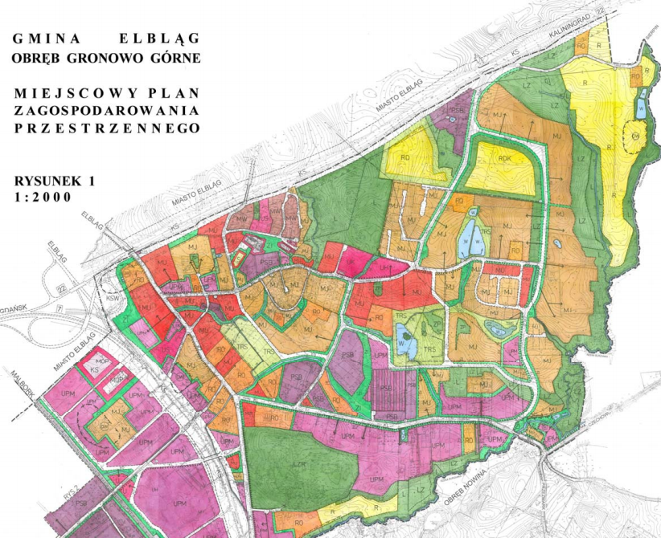

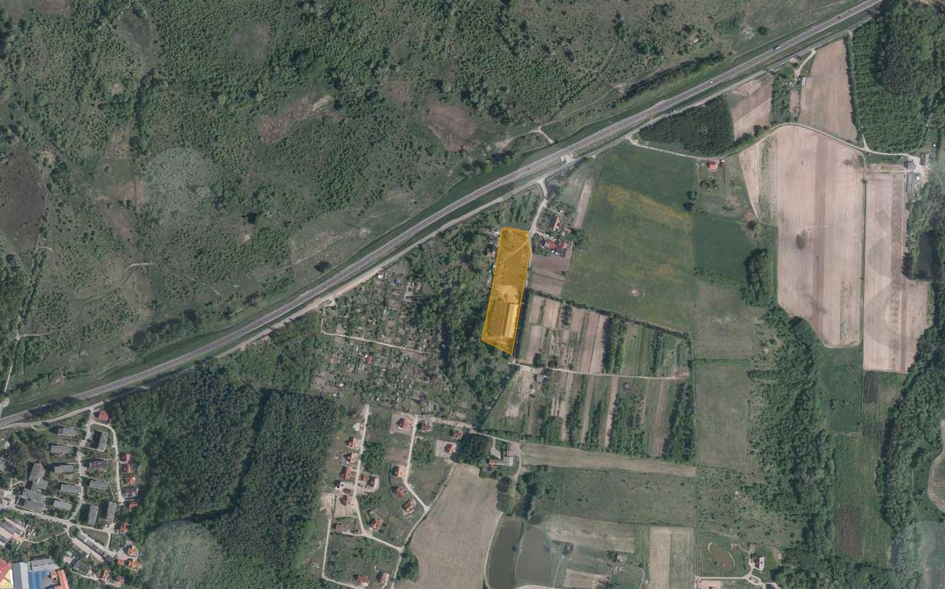
Działki Inwestora

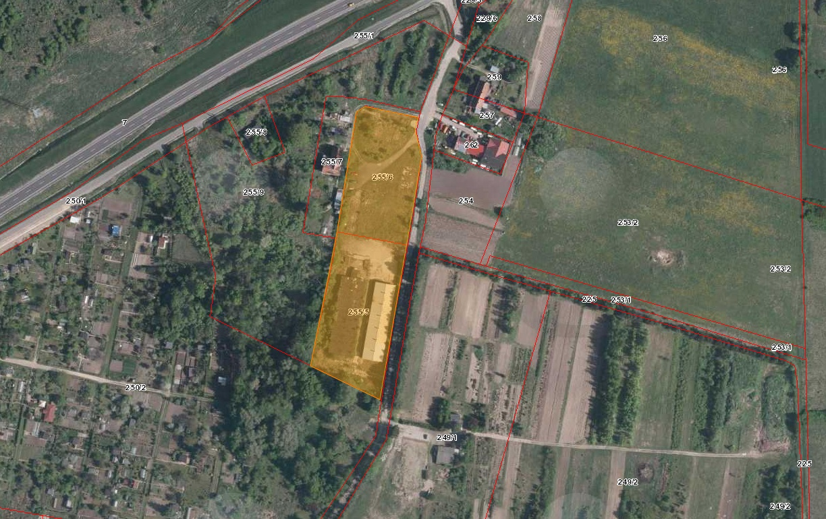

1.3.1 warunki meteorologiczne

Do dalszej analizy zostaną wykorzystane dane meteorologiczne ze stacji Elbląg, jako najbliższej i reprezentatywnej dla opisanych terenów. Ze względu na prowadzenie działalności przez cały rok, nieprzerwanie i bez zmian wynikających z warunków klimatycznych, do analizy zostanie wykorzystana róża wiatrów średnia dla roku.
Stacja meteorologiczna : Elbląg – rok
Ilość obserwacji = 29204
Zestawienie udziałów poszczególnych kierunków wiatru %:

1 | 2 | 3 | 4 | 5 | 6 | 7 | 8 | 9 | 10 | 11 | 12
NNE | ENE | E | ESE | SSE | S | SSW | WSW | W | WNW | NNW | N
5,05  30 | 4,83  60 | 5,64  90  wschód | 9,48  120 | 16,16  150 | 12,10  180  południe | 9,49  210 | 7,67  240 | 6,83  270  zachód | 5,26  300 | 7,76  330 | 9,72  360  północ

Zestawienie częstości poszczególnych prędkości wiatru %

1 m/s | 2 m/s | 3 m/s | 4 m/s | 5 m/s | 6 m/s | 7 m/s | 8 m/s | 9 m/s | 10 m/s | 11 m/s
19,31 | 17,37 | 17,40 | 14,92 | 11,37 | 7,15 | 4,79 | 3,12 | 1,82 | 1,87 | 0,89

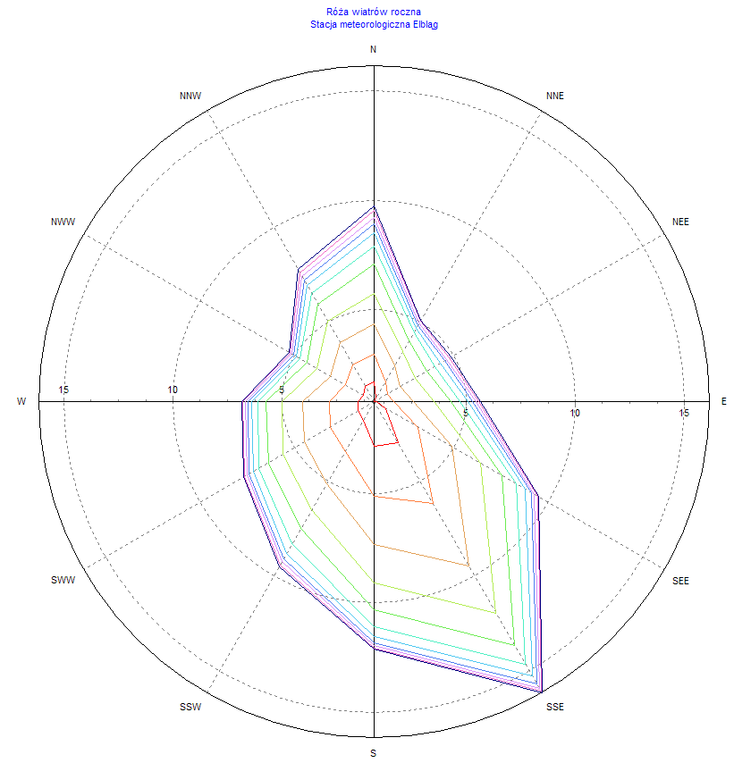
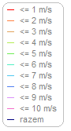

Analizując warunki klimatyczne oparto się na katalogu danych meteorologicznych Instytutu Meteorologii i Gospodarki Wodnej dla potrzeb obowiązujących aktualnie "Wytycznych obliczania stanu zanieczyszczenia powietrza atmosferycznego". Katalog ten podaje róże wiatrów dla 57 stacji meteo
w Polsce, opracowane w postaci 12 kierunkowych tabel. Wszystkie obserwacje są skatalogowane w postaci pojedynczych zapisów dla prędkości wiatrów od 1 do 10
i więcej m/s (cisza atmosferyczna zaliczona do prędkości w przedziale 0 - 1,5 m/s).
Prezentowana poniżej róża wiatrów dla całego roku jest zdecydowanie niesymetryczna, posiada maksimum udziału wiejących wiatrów na kierunku 150 stopni tj. w kierunku północnym i północno zachodnim i maksimum to wynosi 16,16% ogółu wiatrów dla całego roku. Jest to korzystna sytuacja gdyż przeważające wiatry wiejące w kierunku północno wschodnim będą przenosiły zanieczyszczenia nad terenami przemysłowymi bez zabudowy mieszkaniowej.

Obszar gminy Elbląg należy wg Atlasu hydrologicznego Polski, (Stachy 1987) do pomorsko-warmińskiego regionu klimatycznego. W obrębie gminy występują znaczne różnice cech klimatycznych.
Teren Żuław charakteryzuje się szczególnie dużą wilgotnością powietrza
i gruntu, wynikającą z płytkiego zalegania wód gruntowych i gęstej sieci cieków powierzchniowych. Częstym zjawiskiem jest inwersja temperatury, wywołana spływem chłodnego powietrza z sąsiednich wysoczyzn. Ponadto występują w tym rejonie silne prądy powietrza, wynikające z rozległości obszaru i braku zadrzewienia. Warunki termiczne nie wykazują większego zróżnicowania.
Średnia roczna temperatura powietrza mierzona na stacji badawczej
w Elblągu wynosiła 7,5^{O}C, na stacji w Starym Polu 7,3^{O}C i w Tolkmicku 7,8^{O}C. Średnia roczna temperatura powietrza w latach 1975–1994 dla stacji badawczej
w Elblągu wynosiła7,8^{O}C.
Charakterystyczna jest stosunkowo mała ilość opadów atmosferycznych
w stosunku do otaczających wysoczyzn. Średnie roczne sumy opadów dla Żuław Elbląskich wynoszą około 550–600 mm i wzrastają w kierunku wschodnim, osiągając w Elblągu 659 mm. Najintensywniejsze opady przypadają na miesiące letnie: lipiec, sierpień. Pokrywa śnieżna w rejonie Żuław utrzymuje się około 60 dni w roku.
Klimat wysoczyzny w stosunku do obszaru Żuław odznacza się znacznie większymi i bardziej kontynentalnymi amplitudami temperatur. Większe są opady atmosferyczne, dłuższy czas zalegania pokrywy śnieżnej oraz krótszy czas wegetacji. Średnia temperatura roczna wynosi od 7,0 - 7,6^{O}C. Na obszarach wysoczyznowych opady atmosferyczne dochodzą do700 mm. Średnie sumy opadów półrocza letniego są wyższe niż na Żuławach i wynoszą 400–450 mm. Czas zalegania pokrywy śnieżnej na obszarach wysoczyznowych wynosi około70–80 dni w roku. Okres wegetacyjny trwa 205 do 210 dni.
Średnia prędkość wiatrów w skali rocznej utrzymuje się w granicach od 3,2 do 4,0 m/s. Najwyższe prędkości wiatrów (3,5–4,4 m/s) występują zimą i na początku wiosny.

2. POWIERZCHNIA ZAJMOWANEJ NIERUCHOMOŚCI, A TAKŻE OBIEKTÓW BUDOWLANYCH ORAZ INFORMACJA O DOTYCHCZASOWYM SPOSOBIE ICH WYKORZYSTANIA I POKRYCIA NIERUCHOMOIŚCI SZATĄ ROŚLINNĄ

2.1. powierzchnia zajmowanej nieruchomości oraz obiektów budowlanych

Nieruchomość na której prowadzone jest przedsięwzięcie położona jest
w Gronowie Górnym gm. Elbląg na działkach Nr 255/5 i 255/6 o powierzchni:

- Nr 255/5 – 0,6584 ha
- Nr 255/6 – 0,5506 ha

Obecnie przedsięwzięcie realizowane będzie na działce Nr 255/5.

Po realizacji przedsięwzięcia bilans powierzchni działek wyniesie:

- Budynek mechanicznej obróbki [1]:
- Powierzchnia zabudowy – 981m²
- Powierzchnia użytkowa – 906 m²
- Budynek lakierni [2](w tej hali będą zainstalowane roboty):
- Powierzchnia zabudowy – 1031,17 m²
- Powierzchnia użytkowa – 955,48 m²
- Łącznik pomiędzy budynkami [3]: – 33,5 m²
- Hala produkcyjno – magazynowa – 324 m²

- Łączna powierzchnia zabudowy szacowana jest na 2369,67 m²
- Łączna powierzchnia utwardzona (parkingi, place manewrowe, drogi) – 3600 m²
- Tereny zielone, nieutwardzone – 6120,33 m²

2.2. dotychczasowy sposób wykorzystania nieruchomości oraz pokrycie nieruchomości szatą roślinną

Teren zakładu na którym zlokalizowane są opisywane obiekty jest całkowicie zmienionym antropogenicznie obszarem wykorzystywanym do celów przemysłowych, a w granicach planowanych zmian nie występują rośliny chronione.
Opisywana nieruchomość składa się z dwóch działek tj. działki nr 255/5
o powierzchni 0,6584 ha zabudowanej dwoma budynkami produkcyjno – magazynowymi i działki nr 255/6 o powierzchni 0,5506 ha z fundamentami po budynkach przemysłowych, obie działki stanowiąc nierozerwalną całość ponieważ działka nr 255/5 jest zabudowana w/w budynkami produkcyjno magazynowymi,
a działka nr 255/6 stanowi dojazd, parking i plac manewrowo dojazdowy do budynków, niezbędne do prawidłowego i ekonomicznego wykorzystania całej nieruchomości.

Na omawianym terenie, w granicach planowanych zmian i lokalizacji nowych instalacji nie ma naturalnych układów roślinnych. Na terenie posesji nie występują gatunki zwierząt, w tym ptaków, rzadkich lub szczególnie cennych,
z wyjątkiem przedstawicieli pospolitych gatunków charakterystycznych dla krajobrazu miejskiego oraz podmiejskich obszarów niezabudowanych. Wobec powyższego planowana inwestycja, w fazie realizacji i eksploatacji, nie odbije się negatywnie na kondycji przebywających tam ptaków przyzwyczajonych do aktualnego otoczenia. Realizowane przedsięwzięcie nie spowoduje zaistnienia żadnych konfliktów z opisanymi, istniejącymi komponentami przyrody ożywionej.

3. RODZAJ TECHNOLOGII

Wnioskodawca, Firma Handlowo Usługowa „S&S PROJEKT”, w swoim zakładzie produkcyjnym produkuje fronty meblowe do mebli kuchennych
i pokojowych. Gotowe elementy wykonane z płyt MDF lakierowane są w zakładowej lakierni, gdzie zainstalowane są obecnie trzy typowe kabiny lakiernicze.

Proces produkcyjny obecnie odbywa się w 6 etapach:

Obróbka surowej płyty MDF
Zakupiona i dostarczona z hurtowni płyta MDF w arkuszach jest cięta na pile na formatki o określonych wymiarach - podanych przez zleceniodawcę. Sformatowany materiał podlega następnie obróbce frezowania- zaoblenia krawędzi. W przypadku, gdy zamawiane są elementy z frezem wewnętrznym formatki trafiają na centrum obróbcze CNC.
Etap I podkładu.
Obrobiony materiał poddawany jest pierwszej obróbce szlifierskiej. Po wyszlifowaniu elementy zostają ułożone na regałach, a następnie trafiają do kabiny podkładowej, gdzie za pomocą agregatu lakierniczego – pompa z pistoletem, nakładany jest pierwszy podkład poliestrowy. Następnie regały z polakierowanymi elementami odstawiane są do wydzielonego pomieszczenia na czas 24h - do wyschnięcia.
Etap II podkładu.
W kolejnym etapie produkcji powtarzany jest proces szlifowania
i lakierowania w kabinie podkładowej. W zależności od zamówionego koloru nawierzchniowego elementy lakierowane są albo podkładem poliestrowym -
w przypadku kolorów jasnych (większość produkcji) lub podkładem poliuretanowym – w przypadku kolorów ciemnych. Po wylakierowaniu regały
z elementami ponownie odstawiane są do wyschnięcia na czas 24h.

Etap lakierowania nawierzchni.
Wysuszone elementy po dwóch podkładach poddawane są po raz trzeci obróbce szlifierskiej. Tak przygotowany materiał trafia do kabin nawierzchniowych (2 kabiny), gdzie nakładany jest nawierzchniowy lakier/emalia poliuretanowa
o zabarwieniu i efekcie (połyskowym lub matowym) określonym przez zleceniodawcę. Po wylakierowaniu elementy ponownie odstawiane są na okres 24h w celu wyschnięcia.

Etap polerowania.
Polakierowana na określony kolor i efekt płyta MDF po wyschnięciu poddawana jest czyszczeniu lewych/ laminowanych stron (szlifierka ręczna). Elementy wylakierowane w efekcie matowym z odczyszczoną lewą stronę stanowią już produkt końcowy. Elementy wylakierowane w efekcie połyskowym poddawane są polerowaniu.
Proces polerowania polega na kolejnym, delikatnym zeszlifowaniu powierzchni frontów a następnie wygładzeniu przy pomocy materiałów polerskich.

Pakowanie.
Formatki zostają zapakowane w piankę i tekturę falistą, następnie są układane
w magazynie.

Wszystkie zespoły maszyn i urządzeń do mechanicznej obróbki płyty MDF, wyposażone są w indywidualne odciągi trocin, które przy pomocy wentylatorów transportowane są do umieszczonego na zewnątrz hali zespołu filtracyjnego
z filtrami tkaninowymi. Są to modułowe filtry workowe używane do oczyszczania powietrza z zanieczyszczeń pyłowych opróżniane automatycznie. Opróżnianie filtra odbywa się przy pomocy drugiego wentylatora, który wyciąga nagromadzony materiał. Worki filtrujące filtra wykonane są z tkaniny bawełnianej lub poliestrowej 401g/m².

Proces technologiczny jaki jest stosowany w zakładzie przedstawiono na skrótowym schemacie poniżej:

Schemat zagospodarowania obu hal z rozmieszczeniem poszczególnych instalacji przedstawiono na następnej stronie (uwzględnia dwa nowe roboty lakiernicze):

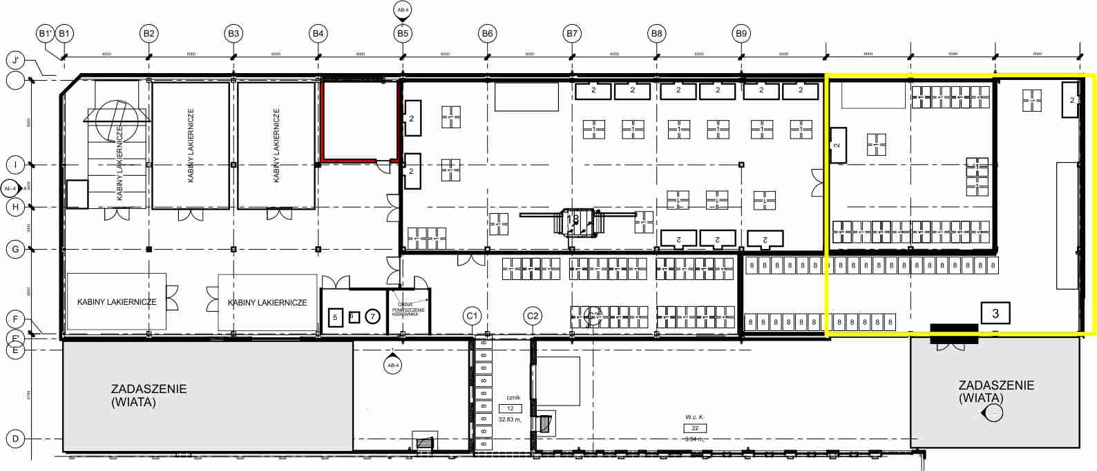

4. EWENTUALNE WARIANTY PRZEDSIĘWZIĘCIA

Aktualne unormowania prawne nakazują, aby dla nowych inwestycji wymagających raportu oddziaływania na środowisko, przeprowadzić analizę wariantową przedsięwzięcia tj. wykazać, że planowane działania będą realizowane w sposób najmniej szkodliwy dla środowiska i najkorzystniejszy społecznie, eliminując jednocześnie możliwość powstania konfliktów społecznych.
Warianty rozwiązań, a co za tym idzie różne drogi realizacji pożądanego celu najkorzystniejszego z punktu widzenia przyrodniczego, społecznego
i ekonomicznego powinna obejmować m.in. takie zagadnienia jak:
- Inne rozwiązania planistyczne;
- Inny produkt;
- Warianty lokalizacyjne
- Technologia (produkcja, gospodarka wodno-ściekowa, gospodarka odpadami);
- Zagospodarowanie;
- Wariant zerowy.
Natomiast wybór danego, preferowanego, wariantu, w kontekście tematu niniejszego opracowania powinien być dokonany przede wszystkim
z uwzględnieniem zasad ochrony poszczególnych komponentów środowiska naturalnego.
Należy jednocześnie podkreślić, iż praktyce nie istnieją przedsięwzięcia bez wpływu na otoczenie, a różnice polegają tylko na stopniu przekształcenia środowiska i efektach jakie może to przynieść w przyszłości. Odrębnym zagadnieniem jest analiza strat i korzyści będących efektem konkretnych przedsięwzięć inwestycyjnych. Rozpatrywanie niektórych w/w zagadnień prowadzących do realizacji przedsięwzięcia jest, przy istniejącej koncepcji opracowanej przez Inwestora, często niecelowe. Taka sytuacja spotykana jest także przy zmianie miejsca prowadzenia dotychczasowej działalności, która dalej będzie prowadzona przy wykorzystaniu posiadanych środków technicznych
i technologicznych. Praktycznie rozpatrywanie wariantu przedsięwzięcia
w kontekście innego produktu czy technologii nie ma jakichkolwiek racjonalnych podstaw, gdyż zdeterminowany jest aktualną działalnością i przy wykorzystaniu istniejących instalacji.
Sytuacja taka, przy powiązaniu nowych obiektów w miejscu terenu planowanego do nabycia na własność, z posiadanymi strukturami technicznymi
i technologicznymi, praktycznie nie pozostawia możliwości wyboru stosowanej technologii, czy lokalizacji narzucając z góry rozwiązania techniczne
i technologiczne, w tym chroniące środowisko naturalne pozostawiając Inwestorowi jedynie możliwość decydowania o wielkości przyszłej produkcji. Dodatkowo w analizowanym przypadku przeznaczenie terenu
w miejscowym planie zagospodarowania przestrzennego, jego aktualne zagospodarowanie, odległość od terenów chronionych oraz brak na terenie Inwestora jakichkolwiek elementów przyrody wymagającej ochrony, nie stwarza konieczności opracowania i wyboru wariantu przedsięwzięcia najkorzystniejszego
z punktu widzenia przyrodniczego.
Niepodejmowanie planowanego zamierzenia inwestycyjnego jest rozwiązaniem utrwalającym obecny stan, czyli pozostawienie opisywanego terenu bez zmian z istniejącymi obiektami przemysłowymi w bardzo złym stanie technicznym, bez jakichkolwiek działań naprawczych czy modernizacyjnych – Wariant 0. Przedstawiona przez Inwestora koncepcja przedsięwzięcia scharakteryzowana w dalszej części opracowania i określana jest dalej jako Wariant I– bazowy. Wariant ten ma spełniać wszelkie wytyczne i wymogi odnośnie koniecznego wyposażenia obiektu, również w urządzenia i systemy chroniące środowisko od prowadzonych w zakładzie procesów technologicznych.

4.1. opis wariantu proponowanego przez wnioskodawcę oraz racjonalnego wariantu alternatywnego wraz z uzasadnieniem ich wyboru.

Punktem odniesienia w niniejszej analizie jest tzw. wariant zerowy tj. sytuacja kiedy w opisywanym miejscu nie podejmie się jakichkolwiek działań inwestycyjnych pozostawiając analizowany teren bez zmian.
Teoretycznie będzie to więc wariant najkorzystniejszy dla środowiska.
Wiadomym jest też, iż uruchomienie jakiegokolwiek procesu technologicznego, w tym przypadku obiektów w których prowadzone będzie lakiernie, będzie powodowało emisję zanieczyszczeń do atmosfery.
W analizowanym przypadku zaplanowano zakup dwóch robotów lakierniczych, ale zużycie materiałów lakierniczych pozostanie na tym samym poziomie co obecnie.
Emisja LZO z procesów lakierniczych zbędzie się odbywała przez emitory zapewniające prawidłowe warunki emisji pozwalające na korzystne rozprzestrzenianie się zanieczyszczeń w powietrzu.
Przeprowadzone w 2012r. obliczenia stężeń zanieczyszczeń w powietrzu, powodowanych prowadzonym w zakładzie lakierowaniem elementów meblowych
z wykorzystaniem istniejących instalacji i przy materiałach używanych także
w nowym zakładzie wykazały następujące maksymalne stężenia poszczególnych zanieczyszczeń w powietrzu:

zanieczyszczenie | stężenie maksymalne µg/m³ (obliczone) | wartość odniesienia  D1 µg/m³ (dopuszczalna)
styren | 15,0 | 20
toluen | 11,03 | 100
octan butylu | 59,6 | 100
octan etylu | 15,2 | 100
ksylen | 35,8 | 100
metyloetyloketon | 8,5 | 300
izocyjaniany | 0,132 | 10
aceton | 27,2 | 350
metyloizobutyloketon | 3,65 | 50
cykloheksanon | 2,9 | 40
etylobenzen | 0,24 | 500

Uzyskane wyniki rozprzestrzeniania się zanieczyszczeń zawartych
w stosowanych materiałach lakierniczych pozwalają przypuszczać, iż stosowany wariant przedsięwzięcia, w kontekście technologii będzie prawidłowy, i przy korzystniejszych warunkach emisji w nowym miejscu, nie spowoduje przekroczeń dopuszczalnych stężeń w powietrzu poza terenem Wnioskodawcy.
Przyjęta przez wnioskodawcę technologia i zakres budowy uzależnione były od typu niezbędnych do wykonania prac, wynikających z profilu prowadzonej działalności, osiągnięcia jej opłacalności oraz zagospodarowania terenu z oceną możliwości wykorzystania istniejących struktur budowlanych. Inwestorowi pozostaje praktycznie wybór zakresu przedsięwzięcia. Zakres ten w opisywanym przypadku jest uwarunkowany wielkością powierzchni terenu przeznaczonego na działalność, która nie będzie naruszała interesów osób trzecich. Uwarunkowania te (lokalizacyjne i ekonomiczne) zdecydowały o wyborze do realizacji w danym miejscu opisywanych obiektów z układem komunikacyjnym (wariantu I).

Zaproponowana w analizowanej koncepcji technologia determinowana wymaganiami rynku meblowego spełnia wymagania techniczne, ekonomiczne
i ochrony środowiska przedsięwzięcia, gdyż wynika z aktualnych unormowań prawnych w tym zakresie i opracowywana była w oparciu o to prawo. Takie założenia spełnia wariant bazowy przyjęty do realizacji przez Inwestora.
Za wyborem realizowanego wariantu przedsięwzięcia na opisywanych obszarach przemawia także fakt iż:
- w jego obrębie nie występują obiekty uzdrowiskowe i obiekty użyteczności publicznej typu szkoły, urzędy itp., stąd nie wystąpią oddziaływania na mieszkańców i użytkowników tego typu obiektów;
- przedsięwzięcie realizowane będzie na terenach przeznaczonych pod zabudowę przemysłową z wykorzystaniem istniejących struktur technicznych i częściowo budowlanych;
- w obrębie działki na której planowana jest realizacja przedsięwzięcia nie występują obiekty zabytkowe, dobra kultury, stąd nie zachodzi wpływ planowanej stacji na tego typu obiekty;

4.2. opis wariantu najkorzystniejszego dla środowiska wraz
z uzasadnieniem jego wyboru

Jak już wspomniano, punktem odniesienia w każdej analizie wyboru wariantu planowanego przedsięwzięcia jest tzw. wariant zerowy tj. sytuacja kiedy np. w określonym miejscu nie podejmuje się jakichkolwiek działań inwestycyjnych, a działalność odbywa się przy wykorzystaniu dotychczasowych środków technicznych i technologicznych.
W analizowanym przypadku realizacja przedsięwzięcia nie będzie powodowała przekroczenia obowiązujących standardów środowiskowych.
Analiza zagadnienia wskazuje, że w przypadku uruchomienia na dz. nr 255/5 działalności polegającej na produkcji frontów meblowych z lakierowaniem ich w planowanych, nowoczesnych komorach lakierniczych (roboty lakiernicze), przy ogólno dostępnych technologiach dla tego typu działalności, najkorzystniejszym dla środowiska wariantem realizacji przedsięwzięcia będzie wariant proponowany przez wnioskodawcę, bowiem dla zakładanego poziomu wielkości produkcji oraz istniejących uwarunkowań lokalizacyjnych i techniczno-technologicznych, nie znaleziono jakichkolwiek przeciwwskazań lokalizacyjnych
i innych korzystniejszych dla środowiska rozwiązań.
Realizacja zamierzonego przedsięwzięcia w opisanym wariancie lokalizacyjnym i przy zakładanym wyposażeniu technologicznym wydaje się wariantem optymalnym. Na opisywanych obszarach nie występują żadne elementy podlegające szczególnej ochronie przyrodniczej. Planowana inwestycja gwarantuje szybką realizację zamierzenia oraz maksymalne ograniczenie ingerencji
w środowisko. Z punktu widzenia ochrony środowiska rozważany wariant należy ocenić pozytywnie, co w pełni uzasadnia wybór wariantu realizacji przedsięwzięcia jako najkorzystniejszego dla poszczególnych komponentów najbliższego środowiska.

4.3 opis wariantu obejmującego realizację inwestycji w innej lokalizacji, poza wskazanym we wniosku terenie.

Realizacja zamierzonego przedsięwzięcia w innej lokalizacji tj. poza terenem wskazanym we wniosku nie ma jakiegokolwiek racjonalnego uzasadnienia.
W chwili obecnej, dla opisanego zagospodarowania najbliższych terenów nie ma jakichkolwiek przeciwwskazań za realizacją wybranego wariantu we wskazanej lokalizacji.

5. PRZEWIDYWANA ILOŚĆ WYKORZYSTYWANEJ WODY, SUROWCÓW, MATERIAŁÓW, PALIW ORAZ ENERGII

Jak wcześniej zaznaczono, warunki obsługi w zakresie infrastruktury technicznej dla stanu istniejącego i planowanego będą przedstawiały się następująco:

- woda z wodociągu gminnego - przyłącze istniejące;
- ścieki socjalno bytowe - odprowadzenie wewnętrzną siecią kanalizacji sanitarnej do podziemnego zbiornika bezodpływowego.;
- energia elektryczna zalicznikowo z istniejącego przyłącza;
- wody opadowe odprowadzane wewnątrzzakładową siecią kanalizacji deszczowej, po podczyszczeniu w separatorze ropopochodnych, do studni chłonnej z drenażem rozsączającym w granicach działki;
- energia cieplna – z własnej kotłowni grzewczej.

Po realizacji przedsięwzięcia:

- Ilość surowca łącznie (MDF) zużytego do produkcji: 400 m³/rok
- Zużycie wody – 220 m³/rok
- Zużycie energii elektrycznej – 125 MWh/rok
- Zużycie opału – 20,0 Mg/rok
- Ilość materiałów lakierniczych łącznie: ok. 20 - 25,0 Mg/rok
- Wielkość produkcji - ok 20000 m² elementów meblowych rocznie, (aktualnie 15000 - 17000 m² elementów meblowych rocznie)
- Praca jednozmianowa
- Zatrudnienie 21 osób

6. MOŻLIWE TRANSGRANICZNE ODDZIAŁYWANIE NA ŚRODOWISKO

Nie dotyczy.
Najbliższą lądową granicą jest granica Polski z Federacją Rosyjską przebiegająca w północnej części województwa warmińsko-mazurskiego (rejon Zalewu Wiślanego) w odległości ok. 38,0 kilometrów od opisywanych obszarów. Przy opisanych w dalszej części emisjach i jej parametrach, zasięg oddziaływania ogranicza się praktycznie do terenu działki Wnioskodawcy i najbliższych obszarów wykluczając możliwość jakiegokolwiek oddziaływania transgranicznego.

7. OBSZARY PODLEGAJĄCE OCHRONIE NA PODSTAWIE USTAWY Z DNIA 16 KWIETNIA 2004R. O OCHRONIE PRZYRODY ZNAJDUJĄCYCH SIĘ W ZASIĘGU ODDZIAŁYWANIA PRZEDSIĘWZIĘCIA.

Jak już wspomniano, w najbliższej okolicy nie ma leśnych kompleksów promocyjnych, parków narodowych, obszarów ochrony uzdrowiskowej i terenów na których znajdują się pomniki historii wpisane na listę dziedzictwa światowego. Tym samym najbliższe tereny należą do obszarów zwykłych, w rozumieniu zapisów z rozporządzenia Ministra Środowiska z dnia 26 stycznia 2010r., w sprawie wartości odniesienia niektórych substancji w powietrzu (Dz.U. Nr 16/2010 poz 87).
W obrębie przyszłych instalacji, nie występują: obszary wodno-błotne ani inne obszary o płytkim zaleganiu wód podziemnych, obszary wybrzeży, obszary górskie i leśne, obszary objęte ochroną, w tym strefy ochronne ujęć wód i obszary ochronne zbiorników wód śródlądowych, obszary wymagające specjalnej ochrony ze względu na występowanie gatunków roślin i zwierząt lub ich siedlisk objętych ochroną, w tym obszary Natura 2000.

Formy ochrony środowiska występujące na najbliższych terenach:
- Parki narodowe – nie występują;
- Rezerwaty przyrody: Jezioro Drużno w odległości 3,17km po stronie południowej;
- Parki krajobrazowe – Park Krajobrazowy Wysoczyzny Elbląskiej
w odległości 1,29 km po stronie północnej;
- Obszary Natura 2000 – obszary specjalnej ochrony siedlisk
- Specjalny obszar ochrony siedlisk PLH 280028, Ostoja Drużno – po stronie południowej w odległości 3,18 km;
- Specjalny obszar ochrony ptaków PLB 280013 Jezioro Drużno –
w odległości 2,30km po stronie południowej;
- Obszary Chronionego Krajobrazu
- OChK Jeziora Drużna – po stronie wschodniej, południowo wschodniej
i południowej w odległości ok. 2,22 km;
- OChK Wysoczyzny Elbląskiej Zachód – po stronie północno zachodniej
w odległości ok. 1,97 km;
- OChK Wysoczyzny Elbląskiej Wschód – po stronie północno wschodniej
w odległości 2,88km;
- Pomniki przyrody – na terenie przedmiotowej inwestycji i w najbliższym sąsiedztwie nie występują pomniki przyrody;
- Użytki ekologiczne – są to pozostałości ekosystemów, które mają znaczenie dla zachowania unikatowych zasobów genowych i typów środowisk. Do nich zaliczyć możemy naturalne zbiorniki wodne: oczka, bagienka , kępy drzew
i krzewów, torfowiska, płaty nie użytkowanej roślinności, starorzecza, wydmy. Obszary tego typu nie występują na terenie przedmiotowej inwestycji, ani w zasięgu potencjalnego oddziaływania zakładu dla stanu docelowego;
- Zespoły przyrodniczo krajobrazowe – Zespoły przyrodniczo-krajobrazowe wyznacza się w celu ochrony wyjątkowo cennych fragmentów krajobrazu dla zachowania ich wartości estetycznych. Obszary tego typu nie występują na terenie przedmiotowej inwestycji, ani w zasięgu potencjalnego oddziaływania zakładu dla stanu docelowego;
- Stanowiska dokumentacyjne – Są to obszary ochrony przyrody nieożywionej. Obszary tego typu nie występują na terenie przedmiotowej inwestycji, ani
w zasięgu potencjalnego oddziaływania zakładu dla stanu docelowego;
- Ochrona gatunkowa roślin, zwierząt lub grzybów – w ramach i na zasadach obowiązujących na w/w obszarach chronionych;

Jezioro Drużno
Jezioro Drużno stanowi specyficzny obiekt hydrograficzny, będący pozostałością dawnych rozlewisk Wisły. Jest zbiornikiem nietypowym ze względu na podobieństwo z jednej strony do zbiorników stawowych i silną przemianę materii, a z drugiej strony podlega on silnym wpływom meteorologicznym oraz wód Zalewu Wiślanego. Właśnie ze względu na wpływy wód zalewowych wielu autorów zalicza Drużno do zbiorników estuariowych. Zbiornik mający pośrednie połączenie
z morzem, przez rzekę Elbląg i Zalew Wiślany, jest w pewnym stopniu odizolowany. W wodach jeziora zachodzą okresowo procesy mieszania się wód rzecznych i morskich, które mają istotny wpływ na dynamikę przepływów oraz cechy chemiczne i fizyczne wód jeziora.
Jezioro Drużno położone jest na południe od Elbląga, we wschodniej części delty Wisły, na obszarze tzw. Żuław Elbląskich. Według regionalizacji fizyczno-geograficznej Kondrackiego (2002) jest to mezoregion Żuławy Wiślane (313.54), w granicach makroregionu Pobrzeże Gdańskie (313.5)
i podprowincji Pobrzeża Południowobałtyckie (313). Ta część Żuław Wiślanych, gdzie położone jest jezioro od wschodu graniczy z Wzniesieniem Elbląskim (313.55) i Równiną Warmińską (313.56),
a od południa z Pojezierzem Iławskim (314.53). Położenie matematyczno-geograficzne jeziora Drużno wyznaczają skrajne punkty niecki od 19o24’E do 19o30’E i od 50o03’N do 54o07’N. Położenie hydrograficzne jeziora Druzno określa przynależność do scalonych części wód powierzchniowych (SCWP) w ramach jednostki Zalew Wiślany od Nogatu do Elbląga z Elblągiem (DW2001).
Jezioro jest płytkim, zarastającym zbiornikiem stanowiącym relikt po dawnej zatoce morskiej odciętej od morza ciekami delty Wisły. Średnia głębokość wynosi 1,2 m, przy maksymalnej 3,0m. Jedynie w obrębie toru wodnego wiodącego do Kanału Elbląskiego utrzymywana jest sztucznie głębokość 3,5 m. Na skutek wahań stanów wody sięgających1,5 m, powierzchnia zwierciadła wody może się zmieniać od około 1260 ha przy stanach niskich do około 1900 ha przy stanach wysokich. Przy stanach ekstremalnie wysokich lustro wody może osiągać nawet 2900 ha. Lustro wody położone jest na wysokości 0,1 m w stosunku do średniego poziomu morza. Kształt zbiornika jest wydłużony w kierunku południowym z lekkim odchyleniem na wschód. Przewężenie w środku długości wynosi zaledwie 0,5 km.
Jest zbiornikiem płytkim, o daleko posuniętej eutrofizacji, a wyjątkowo duża podatność jeziora Drużno na nią determinowana jest zarówno przez morfometrię jeziora oraz warunki w zlewni. Przez jez. Druzno prowadzi szlak żeglowny od ujścia Kanału Elbląskiego do rzeki Elbląg. Jezioro jest odbiornikiem cieków spływających do niego dośrodkowo z Pojezierza Iławskiego (Balewki, Dzierzgonia, Brzeźnicy), Równiny Warmińskiej (Marwickiej Młynówki), Wzniesienia Elbląskiego (Burzanki, Kowalewki, Elszki, Wąskiej) oraz wód z obszaru delty (Balewki, Tiny). Oprócz tego jezioro przyjmuje za pośrednictwem pompowni (10) oraz upustów (19) wody z polderów.
Najwyższe stany wody występują przeważnie w lipcu lub pod koniec września, minimalne zaś
w lutym oraz na przełomie maja i czerwca. Na wahania stanów wody w jeziorze wpływają przede wszystkim dwa czynniki – wahania stanów wody Zalewu Wiślanego i dopływ wód rzecznych, przy czym na ten drugi w dużej mierze oddziałuje melioracyjna gospodarka człowieka.
Główne zagrożenie dla jakości wód jeziora Drużno stanowią źródła zanieczyszczeń obszarowych związane z nawozami sztucznymi i środkami ochrony roślin. Zawartość substancji takich jak chlorki, azotany, fosforany, wapń, amoniak i potas w wodach jeziora Drużno zmienia się sezonowo
i przestrzennie.
Skład chemiczny osadów jeziora Drużno stanowi odbicie charakteru jeziora i świadczy o bogatym życiu biologicznym, zwłaszcza bardzo obfitej flory okrzemek. Najwyższe wartości stężeń węgla
i azotu w osadach zaobserwowano w części północnej i południowej jeziora, nieco niższe w części centralnej. Tempo przyrastania osadów dennych w jeziorze Drużno jest największe w tych częściach jeziora, gdzie uchodzą cieki spływające ze Wzniesienia Elbląskiego i Pojezierza Iławskiego,
tj. w części wschodniej i południowej.

Obszar objęty ochroną siedliskową i ptasią, w granicach znajduje się także obszar chronionego krajobrazu oraz rezerwat przyrodniczy.
Ostoja ptasia o randze europejskiej E15. Występuje co najmniej 18 gatunków ptaków z Załącznika I Dyrektywy Rady 79/409/EWG, 7 gatunków z Polskiej Czerwonej Księgi (PCK).
W okresie lęgowym obszar zasiedla: krakwa - 3%-5% populacji krajowej (C3), gęgawa i rybitwa czarna - 2%-3% populacji krajowej (C3, C6), rybitwa białowąsa (PCK) - powyżej 1% populacji krajowej (C6), co najmniej 1% populacji krajowej (C3,C6) następujących gatunków ptaków: rybitwa rzeczna, perkoz dwuczuby, płaskonos, brzęczka, podróżniczek (PCK), zielonka (PCK). Stosunkowo licznie (C7) występują: bielik (PCK), kropiatka i krzyżówka.
W okresie wędrówek występuje żuraw - > 2% populacji szlaku wędrówkowego (C2), krakwa - ponad 2% populacji szlaku wędrówkowego (C3), płaskonos - powyżej 2% populacji szlaku wędrówkowego (C3), gęś zbożowa - około 1% populacji szlaku wędrówkowego (C3) oraz gęś białoczelna (C3) - c. 1% populacji szlaku wędrówkowego; w stosunkowo dużych ilościach (C7) występują: gęgawa, krzyżówka, gągoł i świstun; ptaki wodno-błotne występują w koncentracjach powyżej 20000 osobników (C4).
Jezioro jest przykładem półnaturalnego ekosystemu, gdyż zarówno jego wielkość jak i kształt jest wypadkową działań procesów naturalnych zachodzących w dolnej delcie Wisły i prowadzonej tu od kilku wieków gospodarki człowieka (obwałowania, osuszanie, systemy kanałów i rowów, polderyzacja).
Bujna i różnorodna szata roślinna, a także specyficzne warunki fizyczne - silnie rozbudowana linia brzegowa, obecność wysp i kęp pływających - sprzyja występowaniu wielu gatunków ptaków
i innych gatunków związanych z wodno-lądowym środowiskiem.
Łącznie występują tu 4 typy siedlisk przyrodniczych z Załącznika I Dyrektywy Rady 92/43/EWG oraz 8 gatunków z Załącznika II.
W granicach w/w obszaru chronionego przyrodniczo znajdują się następujące, ważne dla Europy typy siedlisk przyrodniczych:
- starorzecza i naturalne eutroficzne zbiorniki wodne ze zbiorowiskami z Nympheion, Potamion
- ziołorośla górskie (Adenostylion alliariae) i ziołorośla nadrzeczne (Convolvuletalia sepium)
- łęgi wierzbowe, topolowe, olszowe i jesionowe (Salicetum albo-fragilis, Populetum albae, Alnenion glutinoso-incanae, olsy żródliskowe)
- bory i lasy bagienne (Vaccinio uliginosi-Betuletum pubescentis, Vaccinio uliginosi-Pinetum, Pino mugo-Sphagnetum, Sphagno girgensohnii-Piceetum i brzozowo-sosnowe bagienne lasy borealne)
Rezerwat przyrody Jezioro Drużno w chodzący w skład cennych przyrodniczo obszarów wokół jeziora, obejmuje obszary zachowane w stanie naturalnym lub mało zmienionym, ekosystemy, ostoje i siedliska przyrodnicze, a także siedliska roślin, siedliska zwierząt i siedliska grzybów oraz twory i składniki przyrody nieożywionej, wyróżniające się szczególnymi wartościami przyrodniczymi, naukowymi, kulturowymi lub walorami krajobrazowymi.
Obszar Chronionego Krajobrazu Jezioro Drużno - położony w gminach: Elbląg, Markusy, Pasłęk
i Milejewo. Został utworzony w 1985 roku w celu zachowania istniejących walorów przyrodniczych, krajobrazowych i kulturowych otoczenia jeziora (tereny przywala, lasy olsowe).
Zagrożenia:
- Silne zanieczyszczenie pochodzenia rolniczego, komunalnego i przemysłowego,
- polowania w bezpośrednim otoczeniu rezerwatu,
- wypalanie trzcin w okresie wiosennym,
- bardzo intensywne kłusownictwo rybackie

Obszar Chronionego Krajobrazu Wysoczyzny Elbląskiej i Park Krajobrazowy Wysoczyzny Elbląskiej

Wysoczyzna Elbląska położona jest północnej części Polski. W podziale fizyczno – geograficznym Polski według Jerzego Kondrackiego Wysoczyzna Elbląska jest mezoregionem należącym do makroregionu Pobrzeże Gdańskie. Północno-zachodnią część obejmuje park krajobrazowy, zdecydowanie odróżnia się – zwłaszcza pod względem geomorfologicznym – od otaczających ją obszarów. Wznosząca się stromo i silnie porozcinana strefa krawędziowa wyraźnie oddziela ją od płaskich, głównie aluwialnych sąsiednich terenów. O dzisiejszej fizjonomii Wysoczyzny zadecydowały przede wszystkim intensywne procesy zachodzące w okresie zlodowaceń plejstoceńskich – utworzył się wówczas rozległy płat falistej moreny dennej. Duża wysokość terenu, osiągająca według większości źródeł kartograficznych 196,9 m n.p.m. na Górze Maślanej (niektóre mapy lokują maksymalne wzniesienie Wysoczyzny na Srebrnej Górze), a także lokalnie znaczne, sięgające nawet stu metrów wysokości względne sprzyjały powstaniu form ukształtowania terenu typowych dla obszarów podgórskich: głębokich miejscami na 40 – 60 metrów wąwozów i jarów, widocznych zwłaszcza na zboczach Wysoczyzny Elbląskiej. Szybko płynące potoki żłobiąc swoje koryta powcinały się głęboko w gliniaste podłoże, a erozyjne działanie toczonych przez nie wód spowodowało odsłonięcie w wielu miejscach wielkich głazów narzutowych, przywleczonych przez lodowiec ze Skandynawii.
Celem utworzenia OChK było zachowanie zasobów dziedzictwa kulturowego związanego z tradycją turystycznego, krajoznawczego i rekreacyjnego użytkowania terenów Wysoczyzny Elbląskiej.
W/w, najbliższe, Obszary Chronionego Krajobrazu (OChK Jeziora Druzno i OChK Wysoczyzny Elbląskiej) zostały utworzone dla:
- utrzymania ciągłości i trwałości ekosystemów leśnych; niedopuszczanie do ich nadmiernego użytkowania;
- wspierania procesów sukcesji naturalnej przez inicjowanie i utrwalanie naturalnego odnowienia o składzie i strukturze odpowiadającej siedlisku; tam gdzie nie są możliwe odnowienia naturalne – stosowanie do odnowień gatunków miejscowego pochodzenia przy ograniczaniu gatunków obcych rodzimej florze czy też modyfikowanych genetycznie;
- zwiększania udziału gatunków domieszkowych i biocenotycznych; tworzenie układów ekotonowych z tych gatunków;
- pozostawiania drzew o charakterze pomnikowym, przestojów, drzew dziuplastych oraz części drzew obumarłych aż do całkowitego ich rozkładu;
- zwiększania istniejącego stopnia pokrycia terenów drzewostanami, w szczególności na terenach porolnych tam, gdzie z przyrodniczego i ekonomicznego punktu widzenia jest to możliwe; sprzyjanie tworzeniu zwartych kompleksów leśnych o racjonalnej granicy polno-leśnej; tworzenie i utrzymywanie leśnych korytarzy ekologicznych ze szczególnym uwzględnieniem możliwości migracji dużych ssaków;
- utrzymywania, a w razie potrzeby podwyższanie poziomu wód gruntowych, w szczególności na siedliskach wilgotnych i bagiennych, tj. w borach bagiennych, olsach i łęgach; budowa zbiorników małej retencji, jako zbiorników wielofunkcyjnych, w szczególności podwyższających różnorodność biologiczną w lasach;
- zachowanie i utrzymywanie w stanie zbliżonym do naturalnego istniejących śródleśnych cieków, mokradeł, polan, torfowisk, wrzosowisk oraz muraw napiaskowych; niedopuszczanie do ich nadmiernego wykorzystania dla celów produkcji roślinnej lub sukcesji;
- zwalczania szkodników owadzich i patogenów grzybowych, a także ograniczanie szkód łowieckich poprzez zastosowanie metod mechanicznych lub biologicznych; stosowanie metod chemicznego zwalczania dopuszcza się tylko przy braku innych alternatywnych metod;
- stopniowe usuwanie gatunków obcego pochodzenia, chyba, że zaleca się ich stosowanie
w ramach przyjętych zasad hodowli lasu;
- ochrony stanowisk chronionych gatunków roślin, zwierząt i grzybów; w przypadkach stwierdzenia obiektów i powierzchni cennych przyrodniczo (stanowiska rzadkich
i chronionych roślin, zwierząt, grzybów oraz pozostałości naturalnych ekosystemów) wnioskowanie do właściwego organu o ich ochronę;
- kształtowania właściwej struktury populacji zwierząt, roślin i grzybów stanowiących komponent ekosystemu leśnego;
- opracowania i wdrażanie programów czynnej ochrony oraz reintrodukcji i restytucji gatunków rzadkich, zagrożonych;
- wykorzystania lasów dla celów rekreacyjno krajoznawczych i edukacyjnych w oparciu
o wyznaczone szlaki turystyczne oraz istniejące i nowe ścieżki edukacyjno-przyrodnicze wyposażone w elementy infrastruktury turystycznej i edukacyjnej zharmonizowanej
z otoczeniem;
- prowadzenia racjonalnej gospodarki łowieckiej, w szczególności poprzez dostosowanie liczebności populacji zwierząt łownych związanych z ekosystemami leśnymi do warunków środowiskowych.
Na terenach OChK zabrania się m.in.:
1) zabijania dziko występujących zwierząt, niszczenia ich nor, legowisk, innych schronień i miejsc rozrodu oraz tarlisk, złożonej ikry, z wyjątkiem amatorskiego połowu ryb oraz wykonywania czynności związanych z racjonalną gospodarką rolną, leśną, rybacką i łowiecką;
2) realizacji przedsięwzięć mogących znacząco oddziaływać na środowisko
3) likwidowania i niszczenia zadrzewień śródpolnych, przydrożnych i nadwodnych, jeżeli nie wynikają one z potrzeby ochrony przeciwpowodziowej i zapewnienia bezpieczeństwa ruchu drogowego lub wodnego lub budowy, odbudowy, utrzymania, remontów lub naprawy urządzeń wodnych;
4) wydobywania do celów gospodarczych skał, w tym torfu, oraz skamieniałości, w tym kopalnych szczątków roślin i zwierząt, a także minerałów i bursztynu;
5) wykonywania prac ziemnych trwale zniekształcających rzeźbę terenu, z wyjątkiem prac związanych z zabezpieczeniem przeciwpowodziowym lub przeciwosuwiskowym lub utrzymaniem, budową, odbudową, naprawą lub remontem urządzeń wodnych;
6) dokonywania zmian stosunków wodnych, jeżeli służą innym celom niż ochrona przyrody lub zrównoważone wykorzystanie użytków rolnych i leśnych oraz racjonalna gospodarka wodna lub rybacka;
7) likwidowania naturalnych zbiorników wodnych, starorzeczy i obszarów wodno-błotnych;
8) lokalizowania obiektów budowlanych w pasie szerokości 100 m od linii brzegów rzek, jezior
i innych zbiorników wodnych, z wyjątkiem urządzeń wodnych oraz obiektów służących prowadzeniu racjonalnej gospodarki rolnej, leśnej lub rybackiej.

Lokalizacje przedsięwzięcia w stosunku do w/w obszarów chronionych przedstawiono na mapach topograficznych na następnych stronach:
Park Krajobrazowy Wysoczyzny Elbląskiej
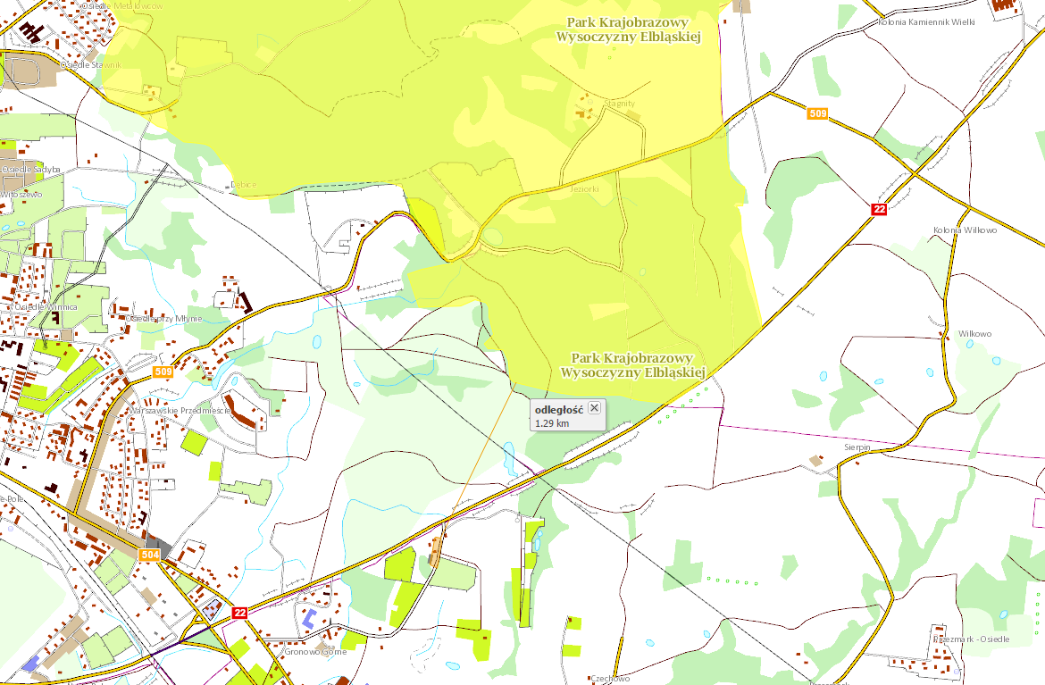
Rezerwat Jezioro Drużno
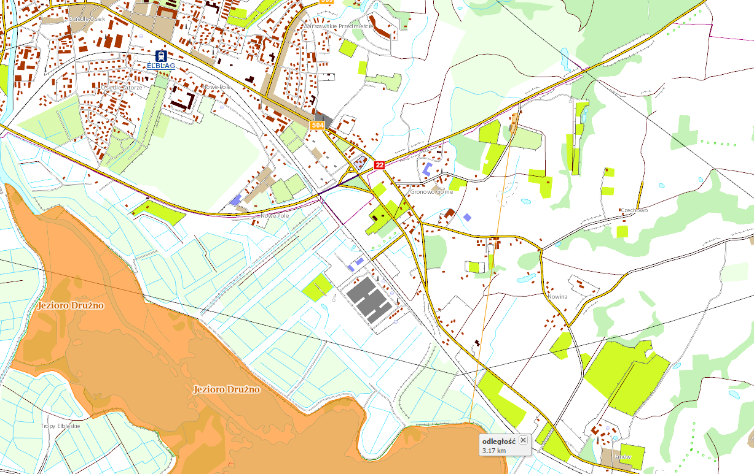

Specjalny obszar ochrony siedlisk PLH 280028, Ostoja Drużno
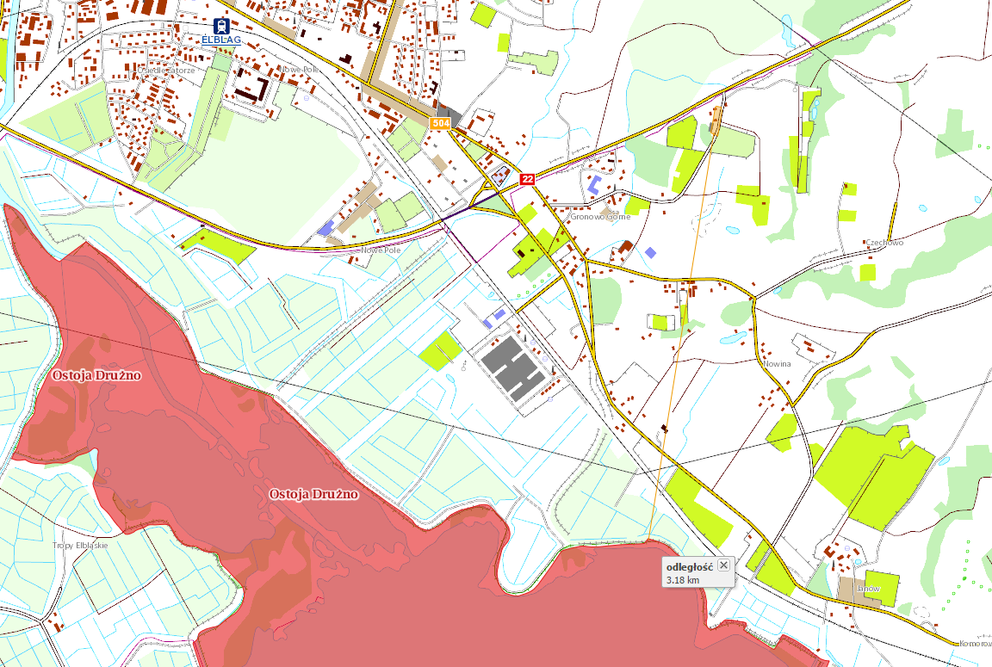
Specjalny obszar ochrony ptaków PLB 280013 Jezioro Drużno
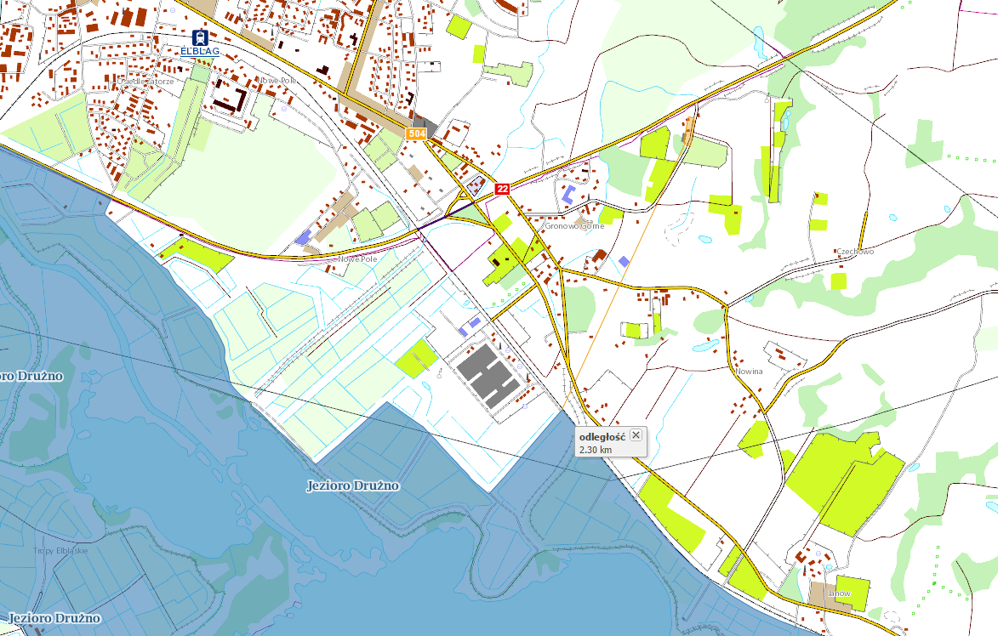

OChK Jeziora Drużna
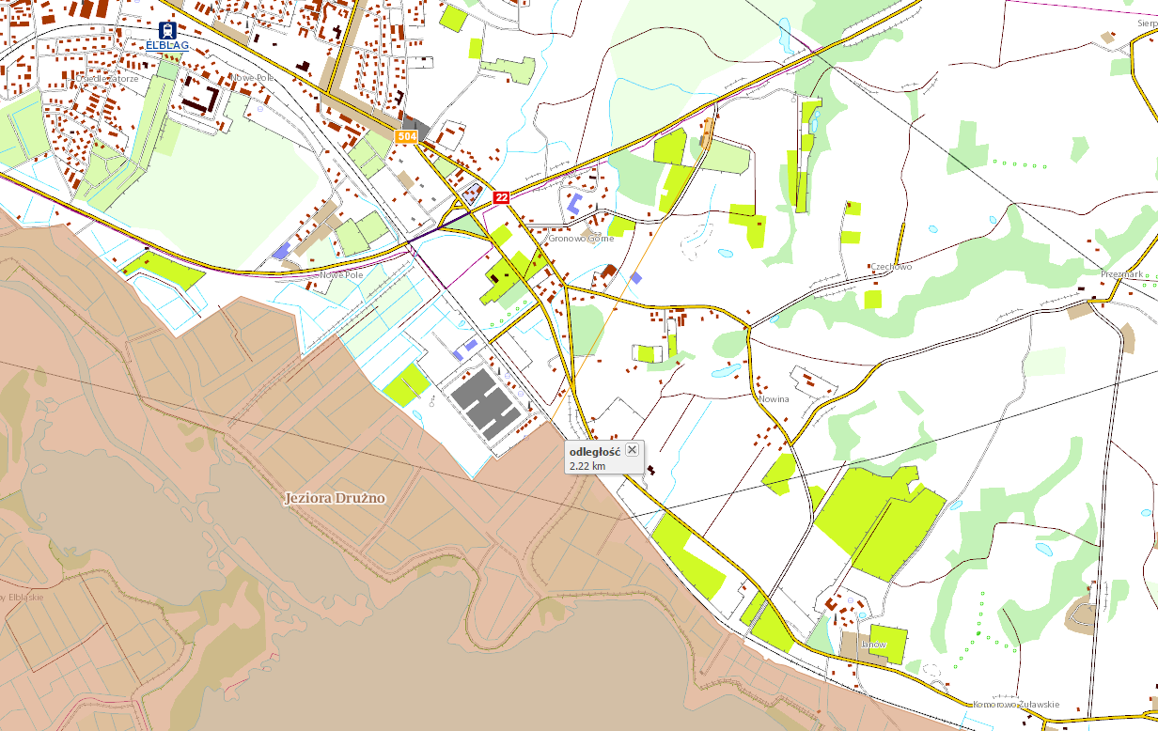

OChK Wysoczyzny Elbląskiej Wschód
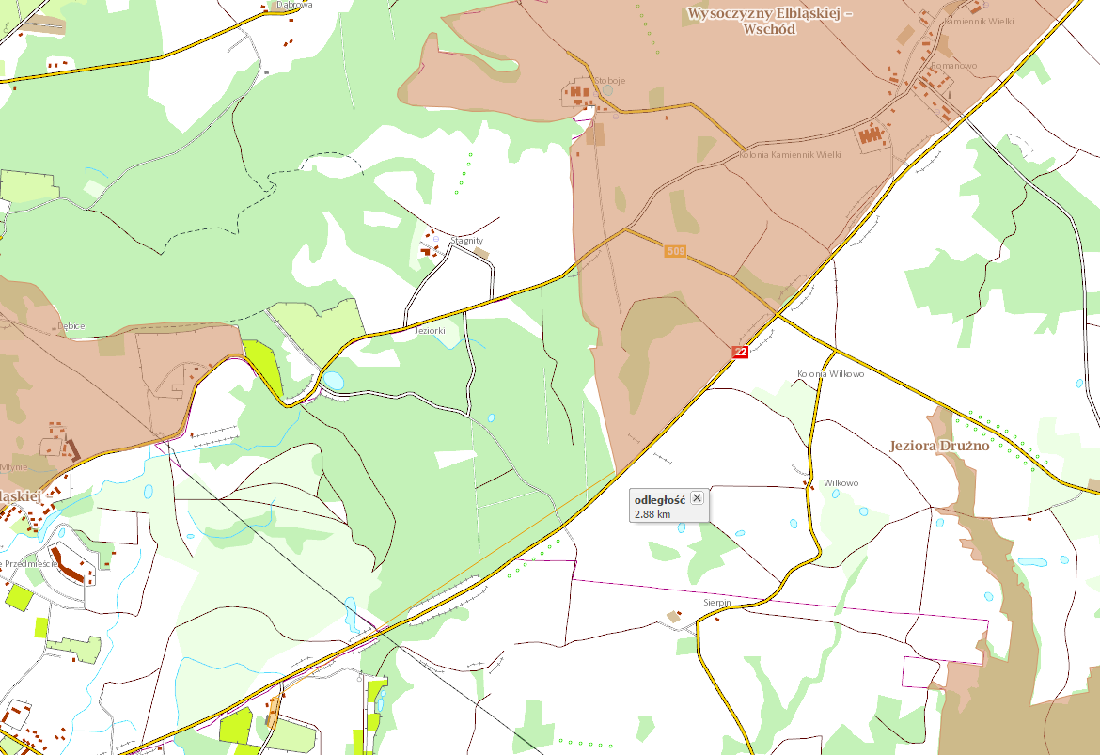

OChK Wysoczyzny Elbląskiej Zachód
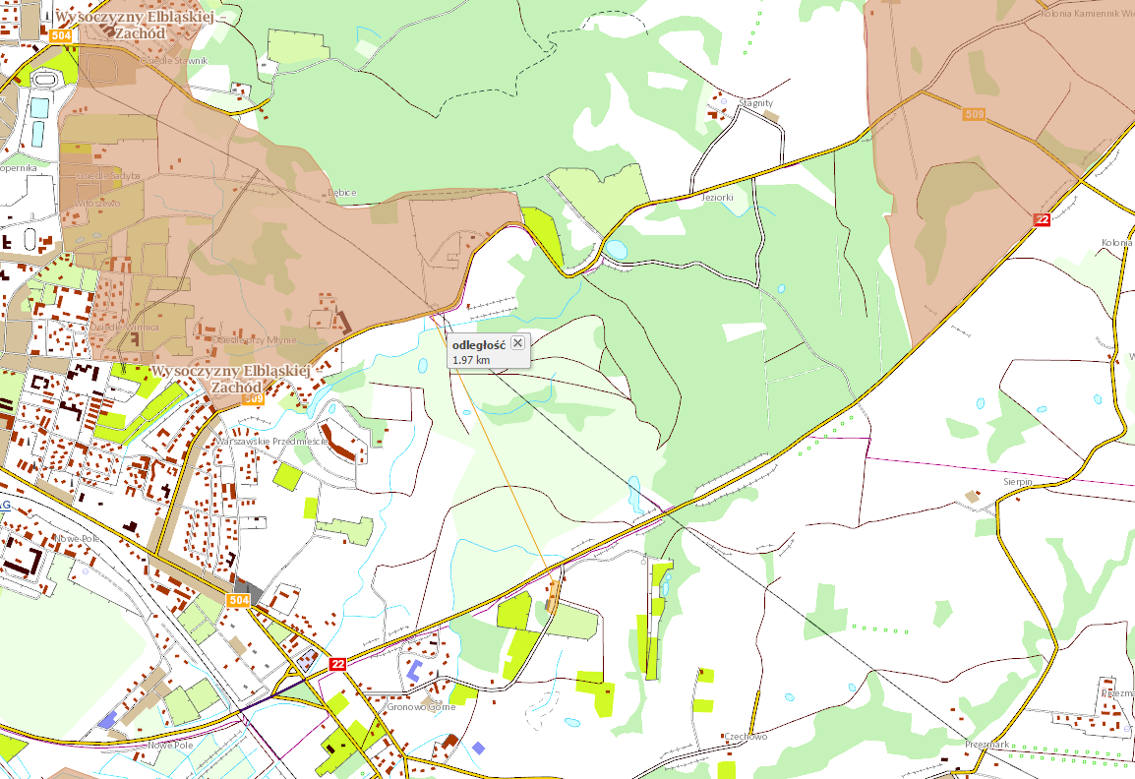

Podsumowując należy stwierdzić, iż planowana i opisywana działalność nie będzie miała bezpośredniego wpływu na opisane obszary chronione i atrakcyjne tak krajobrazowo jak i turystycznie. Oddziaływanie na środowisko dla tego typu działalności, przy planowanych sposobach ograniczenia oddziaływania na poszczególne komponenty środowiska, zamknie się w granicach zainwestowania
i można stwierdzić, że przez opisane aktualne zagospodarowanie najbliższych obszarów pozostanie niezauważalna na terenach tak chronionych ze względu na stałe przebywanie ludzi jak i chronione przyrodniczo.
Planowane przedsięwzięcie zlokalizowane na terenach przeznaczonych na zabudowę o charakterze przemysłowo składowym nie będzie się wyróżniało na tle aktualnego zagospodarowania terenów sąsiednich, a przez znaczne odległości od terenów chronionych przyrodniczo oraz miejsc dla których ochrony te obszary utworzono, nie będzie miało jakiegokolwiek bezpośredniego, negatywnego, wpływu na poszczególne komponenty środowiska tworzących okoliczne i najbliższe obszary chronione.

8. RODZAJE I PRZEWIDYWANE ILOŚCI WPROWADZANYCH DO ŚRODOWISKA SUBSTANCJI LUB ENERGII PRZY ZASTOSOWANIU ROZWIĄZAŃ CHRONIĄCYCH ŚRODOWISKO

Po realizacji przedsięwzięcia, na najbliższych terenach powstaną rodzaje oddziaływań na poszczególne komponenty środowiska. Będzie to dotyczyło przede wszystkim:

- Emisji hałasu – nowe źródła hałasu – wentylatory od robotów lakierniczych;
- Emisji zanieczyszczeń do powietrza –emisja LZO z procesów lakierniczych - nie przewidujemy zwiększenia emisji ponieważ wdrażając projekt nr 1 zmniejszyliśmy emisję poprzez wprowadzenie nowoczesnej technologii produkcji, a za pomocą projektu nr 2 czyli robotów lakierniczych dorównamy do zakładanych wskaźników;
- Emisji odpadów – uruchomienie nowych kabin lakierniczych będzie generowało odpady typowe dla procesów lakierowania wyrobów, jednak ilości wytwarzanych odpadów w porównaniu do stanu obecnego się nie zwiększą.

GOSPODARKA WODNO ŚCIEKOWA

zapotrzebowanie na wodę dla stanu docelowego

Zapotrzebowanie na wodę do celów socjalno bytowych nie zmieni się
w stosunku do stanu istniejącego, przy zatrudnieniu 21 osób, oszacowano na podstawie teoretycznych obliczeń opartych na rozporządzeniu Ministra Infrastruktury z dnia 14 stycznia 2002 r (Dz. U. Nr 8, poz. 70), w sprawie przeciętnych norm zużycia wody oraz materiałów pomocniczych do projektowania „Modelowanie matematyczne w oczyszczaniu ścieków i ochronie wód” Arkady - Warszawa 1986 r.

V = n * q = 21 * 0,45 = 9,45 m³/mc (113,4m³/rok)
gdzie:
- n [os.]= planowane zatrudnienie po realizacji przedsięwzięcia;
- q [m³/mc] = zużycie wody na jednego pracownika za danymi z tabeli 3 pozycja 42 z rozporządzenia w sprawie określenia przeciętnych norm zużycia wody(Dz.U./2002 nr 8, poz. 70);
Zapotrzebowanie wody do prac porządkowych (zmywanie posadzek) można szacować na 170m³/rok (ilość wody do mycia posadzek – 1,5 dm³/m²/d, dotyczy tylko części biurowej i socjalnej – ok. 450m²).
Roczne zapotrzebowanie na wodę do celów socjalno bytowych
i porządkowych może być szacowane na 283,4m³.

ścieki socjalno bytowe

Ilość ścieków socjalno bytowych jaka będzie powstawała na terenie zakładu po realizacji przedsięwzięcia nie zmieni się i będzie kształtowała się na poziomie zużycia wody do celów jw. W związku z powyższym ilość ścieków tego typu odprowadzanych do bezodpływowego zbiornika i wywożonych specjalistycznym transportem do najbliższej oczyszczalni ścieków można szacować na 283,4m³/rok.
Średni skład typowych ścieków bytowych został określony na podstawie publikacji „Kanalizacja”– wydanej przez Arkady-Warszawa. Stężenia zanieczyszczeń dla ścieków bytowych wynoszą odpowiednio:

- pięciodobowe biochemiczne zapotrzebowanie tlenu (BZT5) = 400 mg / l
- zawiesiny ogólne - Szaw. = 433 mg / l
- azot ogólny - SNog = 80 mg / l
- fosfor ogólny - SPog. = 17 mg / l
- chemiczne zapotrzebowanie tlenu (ChZTCr), oznaczane metodą dwuchromianową -SChZT = 800 mg / l
- odczyn pH – 6,5 – 8,5

ścieki deszczowe
Dnia 19.04.2018 r. został złożony wniosek w Państwowym Gospodarstwie Wodnym Wody Polskie o wydanie pozwolenia wodnoprawnego na wprowadzanie do studni chłonnej (do ziemi) wód opadowych lub roztopowych.
Obecnie oczekujemy na pozwolenie.

ODPADY

Planowane przedsięwzięcie nie będzie źródłem nowych odpadów na analizowanym terenie.
Na potrzeby prawidłowo prowadzonej gospodarki odpadami są stworzone warunki zapewniające zabezpieczenie poszczególnych komponentów środowiska, szczególnie środowiska gruntowo wodnego, przed jakimkolwiek szkodliwym oddziaływaniem.
Odpady niebezpieczne są magazynowane w wydzielonym pomieszczeniu
z utwardzoną posadzką i pod zadaszeniem. Będą też niedostępne dla osób postronnych i przekazywane podmiotom posiadającym uprawnienia na transport
i odbiór odpadów.
Odpady inne niż niebezpieczne są magazynowane na wyznaczonych miejscach terenu zakładu, pod zadaszeniem (planowana wiata na odpady inne niż niebezpieczne).

W czasie funkcjonowania opisywanych instalacji powstają odpady niebezpieczne oraz inne niż niebezpieczne. Wykaz powstających odpadów i ich kody ustalono zgodnie z obowiązującym rozporządzeniem Ministra Środowiska
z dnia 9 grudnia 2014r. w sprawie katalogu odpadów (Dz.U. 2014 poz. 1923)
w zależności od źródeł ich powstawania i cech charakterystycznych odpadów.
Rodzaje odpadów planowanych do wytwarzania na terenie instalacji w związku
z prowadzoną działalnością przedstawiono poniżej:

Odpady powstające w trakcie eksploatacji instalacji (ilości zawarte we wniosku na wytwarzanie odpadów):
Lp. | Rodzaj wytwarzanego odpadu | Kod odpadu | Ilość przewidziana do wytworzenia  [Mg/rok]
GRUPA – Odpady z przetwórstwa drewna oraz z produkcji płyt i mebli, masy celulozowej, papieru
i tektury – 03
PODGRUPA – Odpady z przetwórstwa drewna oraz z produkcji płyt i mebli – 03 01
1. | Trociny, wióry, ścinki, drewno, płyta wiórowa i fornir inne niż wymienione w 03 01 04 | 03 01 05 | 200,000
GRUPA – Odpady z produkcji, przygotowania, obrotu i stosowania produktów przemysłu chemii organicznej – 07
PODGRUPA – Odpady z produkcji, przygotowania, obrotu i stosowania tworzyw sztucznych oraz kauczuków i włókien syntetycznych – 07 02
2. | Odpady tworzyw sztucznych | 07 02 13 | 10,000
GRUPA – Odpady z produkcji, przygotowania, obrotu i stosowania powłok ochronnych (farb, lakierów, emalii ceramicznych), kitu, klejów, szczeliw i farb drukarskich – 08
PODGRUPA – Odpady z produkcji, przygotowania, obrotu i stosowania oraz usuwania farb
i lakierów – 08 01
3. | Odpady farb i lakierów zawierających rozpuszczalniki organiczne lub inne substancje niebezpieczne | 08 01 11* | 1,000
4. | Odpady farb i lakierów inne niż wymienione w 08 01 11 | 08 01 12 | 1,000
5. | Szlamy wodne zawierające farby i lakiery zawierające rozpuszczalniki organiczne lub inne substancje niebezpieczne | 08 01 15* | 2,000
6. | Szlamy wodne zawierające farby i lakiery inne niż wymienione w 08 01 15 | 08 01 16 | 10,000
7. | Odpady z usuwania farb i lakierów inne niż wymienione  w 08 01 17 | 08 01 18 | 5,000
PODGRUPA – Odpady z produkcji, przygotowania, obrotu i stosowania klejów oraz szczeliw (w tym środki do impregnacji wodoszczelnej) – 08 04
8. | Odpadowe kleje i szczeliwa inne niż wymienione w 08 04 09 | 08 04 10 | 1,000
GRUPA – Odpady z kształtowania oraz fizycznej i mechanicznej obróbki powierzchni metali
i tworzyw sztucznych – 12
PODGRUPA – Odpady z kształtowania oraz fizycznej i mechanicznej obróbki powierzchni metali
i tworzyw sztucznych – 12 01
9. | Zużyte materiały szlifierskie inne niż wymienione w 12 01 20 | 12 01 21 | 0,500
GRUPA – Oleje odpadowe i odpady ciekłych paliw (z wyłączeniem olejów jadalnych oraz grup
05, 12 i 19) – 13
PODGRUPA – Odpadowe oleje hydrauliczne – 13 01
10. | Oleje hydrauliczne łatwo ulegające biodegradacji | 13 01 12* | 0,050
PODGRUPA – Odpadowe oleje silnikowe, przekładniowe i smarowe – 13 02
11. | Syntetyczne oleje silnikowe, przekładniowe i smarowe | 13 02 06* | 0,050
GRUPA – Odpady opakowaniowe, sorbenty, tkaniny do wycierania, materiały filtracyjne i ubrania ochronne nieujęte w innych grupach – 15
PODGRUPA – Odpady opakowaniowe (włącznie z selektywnie gromadzonymi komunalnymi odpadami opakowaniowymi) – 15 01
12. | Opakowania z papieru i tektury | 15 01 01 | 5,000
13. | Opakowania z tworzyw sztucznych | 15 01 02 | 5,000
14. | Opakowania z drewna | 15 01 03 | 5,000
15. | Opakowania z metali | 15 01 04 | 2,000
16. | Opakowania ze szkła | 15 01 07 | 0,500
17. | Opakowania zawierające pozostałości substancji niebezpiecznych lub nimi zanieczyszczone | 15 01 10* | 2,000
PODGRUPA – Sorbenty, materiały filtracyjne, tkaniny do wycierania i ubrania ochronne –
15 02
18. | Sorbenty, materiały filtracyjne (w tym filtry olejowe nieujęte w innych grupach), tkaniny do wycierania (np. szmaty, ścierki) i ubrania ochronne zanieczyszczone substancjami niebezpiecznymi (np. PCB) | 15 02 02* | 2,000
19. | Sorbenty, materiały filtracyjne, tkaniny do wycierania  (np. szmaty, ścierki) i ubrania ochronne inne niż wymienione w 15 02 02 | 15 02 03 | 1,000
GRUPA – Odpady nieujęte w innych grupach – 16
PODGRUPA – Zużyte lub nienadające się do użytkowania pojazdy (włączając maszyny pozadrogowe), odpady z demontażu, przeglądu i konserwacji pojazdów (z wyłączeniem grup 13 i 14 oraz podgrup 16 06 i 16 08) – 16 01
20. | Zużyte opony | 16 01 03 | 0,100
21. | Filtry olejowe | 16 01 07* | 0,020
PODGRUPA – Odpady urządzeń elektrycznych i elektronicznych – 16 02
22. | Zużyte urządzenia zawierające elementy niebezpieczne inne niż wymienione w 16 02 09 do 16 02 12 | 16 02 13* | 0,100
23. | Zużyte urządzenia inne niż wymienione w 16 02 09 do  16 02 13 | 16 02 14 | 0,200
GRUPA – Odpady z budowy, remontów i demontażu obiektów budowlanych oraz infrastruktury drogowej (włączając glebę i ziemię z terenów zanieczyszczonych) – 17
PODGRUPA – Odpady i złomy metaliczne oraz stopów metali – 17 04
24. | Żelazo i stal | 17 04 05 | 1,000
GRUPA – Odpady z instalacji i urządzeń służących zagospodarowaniu odpadów, z oczyszczalni ścieków oraz z uzdatniania wody pitnej i wody do celów przemysłowych – 19
PODGRUPA – Odpady ze spalarni odpadów, w tym z instalacji do pirolizy odpadów – 19 01
25. | Popioły lotne inne niż wymienione w 19 01 13 | 19 01 14 | 5,000

odpady powstające na terenie planowanego przedsięwzięcia w czasie budowy

Realizacja projektowanego przedsięwzięcia będzie polegać na budowie nowej hali produkcyjno – magazynowej o wymiarach 18 m x 18 m oraz zakupie dwóch urządzeń – robotów lakierniczych.
Prace budowlane prowadzone będą zgodnie z dokumentacją budowlaną oraz obowiązującymi przepisami i sztuką budowlaną obejmującą:
- montaż konstrukcji obiektu
- montaż projektowanego poszycia ścian i dachu
- montaż wrót, drzwi okien i ewentualnie naświetli.
- wykonanie instalacji wewnętrznych: sanitarnych, elektrycznych
- wykonanie ścian wewnętrznych
- montaż planowanych maszyn i urządzeń
Na etapie przygotowania i realizacji planowanej inwestycji odpady powstawać będą głównie w związku z:
- pracami ziemnymi
- pracami budowlanymi i wykończeniowymi
- realizacją infrastruktury podziemnej
- zaspokajaniem potrzeb socjalno-bytowych zatrudnionych na budowie osób
Będą to przede wszystkim odpady zaklasyfikowane do odpadów pochodzących z budowy, remontów i demontażu obiektów budowlanych, które
w załączniku do rozporządzenia Ministra Środowiska z dnia 9 grudnia 2014r.
w sprawie katalogu odpadów (Dz.U. 2014 poz. 1923) zaliczone zostały do grupy nr 17, oraz odpady opakowaniowe zaliczone zg. z w/w rozporządzeniem do grupy 15.
Szeroki zakres prowadzonych robót budowlanych będzie też źródłem odpadów z innych grup (08, 20) które jednak będą powstawały w mniejszych ilościach.
Rodzaje powstających odpadów w czasie realizacji przedsięwzięcia zestawiono w tabeli poniżej:

Lp. | Rodzaj odpadu | Kod odpadu
Odpady z produkcji, przygotowania, obrotu i stosowania powłok ochronnych…
1 | odpady farb i lakierów zawierające rozpuszczalniki organiczne lub inne substancje niebezpieczne | 08 01 11
2 | odpady farb i lakierów inne niż wymienione w 08 01 11 | 08 01 12
3 | odpadowe kleje i szczeliwa zawierające rozpuszczalniki organiczne lub inne substancje niebezpieczne | 08 04 09
4 | opadowe kleje i szczeliwa inne niż wymienione w 08 04 09 | 08 04 10
Odpady opakowaniowe, sorbenty, tkaniny do wycierania, materiały filtracyjne i ubrania ochronne nieujęte w innych grupach - 15
5 | opakowania z papieru i tektury | 15 01 01
6 | opakowania z tworzyw sztucznych | 15 01 02
7 | opakowania z drewna | 15 01 03
8 | zmieszane odpady opakowaniowe | 15 01 06
9 | opakowania zawierające pozostałości substancji niebezpiecznych lub nimi zanieczyszczone (np. opakowania po farbach) | 15 01 10*
10 | sorbenty, materiały filtracyjne, tkaniny do wycierania i ubrania ochronne inne niż wymienione w 15 02 02 | 15 02 03
Odpady z budowy, remontów i demontażu obiektów budowlanych ora infrastruktury drogowej (włączając glebę i ziemię z terenów zanieczyszczonych) - 17
11 | odpady betonu oraz gruz betonowy z rozbiórek i remontów | 17 01 01
12 | gruz ceglany | 17 01 02
13 | zmieszane odpady betonu, gruzu ceglanego, odpadowych materiałów ceramicznych i elementów wyposażenia inne niż wymienione w 17 01 06 | 17 01 07
14 | drewno | 17 02 01
15 | szkło | 17 02 02
16 | tworzywa sztuczne | 17 02 03
17 | odpadowa papa | 17 03 80
18 | żelazo i stal | 17 04 05
19 | kable inne niż wymienione w 17 04 10 | 17 04 11
20 | gleba, ziemia w tym kamienie, inne niż wymienione w 17 05 03 | 17 05 04
Odpady komunalne, łącznie z frakcjami gromadzonymi selektywnie
21 | nie segregowane (zmieszane) odpady komunalne | 20 03 01

W myśl obowiązujących przepisów wytwórcą odpadów, powstających
w wyniku prac budowlanych jest podmiot, który podejmuje tę działalność (chyba że umowa z inwestorem stanowić będzie inaczej). Na nim też ciąży obowiązek posiadania wszelkich decyzji administracyjnych związanych z gospodarowaniem odpadami.
W celu zminimalizowania oddziaływania na poszczególne komponenty środowiska ze strony odpadów wytwarzanych w czasie budowy podjęte zostaną następujące działania:

- powstające odpady będą tymczasowo gromadzone na terenie budowy
w sposób selektywny w wyznaczonych do tego miejscach
i pojemnikach/kontenerach.
- prace prowadzone będą z należytą dbałością tak, by wyeliminować uszkodzenia instalowanych elementów (minimalizacja odpadów)
- prowadzona będzie racjonalna gospodarka materiałowa
- miejsca gromadzenia odpadów będą oznakowane i zabezpieczone przed dostępem osób postronnych
- odbiorcami odpadów będą wyspecjalizowane jednostki posiadające stosowne zezwolenia
- przekazanie odpadów nastąpi zgodnie z aktualnym unormowaniem prawnym w tym zakresie i na podstawie obowiązujących dokumentów.

HAŁAS

Aktualnym, obowiązującym, aktem prawnym dotyczącym ochrony środowiska przed hałasem jest rozporządzenie Ministra Środowiska z dnia 1 października 2012. zmieniające rozporządzenie w sprawie dopuszczalnych poziomów hałasu w środowisku (Dz.U. 2012 poz. 1109).
W omawianym rozporządzeniu określono:
1). zróżnicowane dopuszczalne poziomy hałasu określone wskaźnikami hałasu LDWN, LN, LAeq D i LAeq N dla następujących rodzajów terenów przeznaczonych:
      - pod zabudowę mieszkaniową,
      - pod szpitale i domy opieki społecznej,
      - pod budynki związane ze stałym lub czasowym pobytem dzieci
i młodzieży,
      - na cele uzdrowiskowe,
      - na cele rekreacyjno-wypoczynkowe,
      - na cele mieszkaniowo-usługowe;
2). poziomy hałasu z uwzględnieniem rodzaju obiektu lub działalności będącej źródłem hałasu;
3). okresy, do których odnoszą się poziomy hałasu, jako czas odniesienia.

W tabeli 1 załącznika do w/w rozporządzenia określono dopuszczalne poziomy hałasu w środowisku powodowanego przez poszczególne grupy źródeł hałasu, z wyłączeniem hałasu powodowanego przez starty, lądowania i przeloty statków powietrznych oraz linie elektroenergetyczne, wyrażone wskaźnikami LAeq D (przedział czasu odniesienia równy 8 najmniej korzystnym godzinom dnia kolejno po sobie następującym) i LAeq N (przedział czasu odniesienia równy 1 najmniej korzystnej godzinie nocy), które to wskaźniki mają zastosowanie do ustalania i kontroli warunków korzystania ze środowiska, w odniesieniu do jednej doby.
Lp. | Rodzaj terenu | Dopuszczalny poziom hałasu w [dB]
 |  | Drogi lub linie kolejowe¹⁾ |  | Pozostałe obiekty i działalność będąca źródłem hałasu
 |  | L_{Aeq D}  przedział czasu odniesienia równy 16 godzinom | L_{Aeq N}  przedział czasu odniesienia równy 8 godzinom | L_{Aeq D}  przedział czasu odniesienia równy 8 najmniej korzystnym godzinom dnia kolejno po sobie następującym | L_{Aeq N}  przedział czasu odniesienia równy 1 najmniej korzystnej godzinie nocy
1 | a) Strefa ochronna "A" uzdrowiska  b) Tereny szpitali poza miastem | 50 | 45 | 45 | 40
2 | a) Tereny zabudowy mieszkaniowej jednorodzinnej  b) Tereny zabudowy związanej ze stałym lub czasowym pobytem dzieci i młodzieży²⁾  c) Tereny domów opieki społecznej  d) Tereny szpitali w miastach | 61 | 56 | 50 | 40
3 | a) Tereny zabudowy mieszkaniowej wielorodzinnej i zamieszkania zbiorowego  b) Tereny zabudowy zagrodowej  c) Tereny rekreacyjno-wypoczynkowe²⁾  d) Tereny mieszkaniowo-usługowe | 65 | 56 | 55 | 45
4 | Tereny w strefie śródmiejskiej miast powyżej 100 tys. mieszkańców³⁾ | 68 | 60 | 55 | 45

Zgodnie z funkcjami pełnionymi przez obszary sąsiadujące z prowadzoną działalnością, część z nich wymaga ochrony przeciwakustycznej tzn. występują tereny i obiekty wymieniane w/w rozporządzeniem i obowiązują na nich środowiskowe normatywy akustyczne.
Najbliższą zabudowę mieszkaniową stanowią:
- pojedynczy budynek mieszkaniowy w rejonie północno zachodniego narożnika działki (dz. 255/7) w odległości ok. kilku metrów od granicy działki Wnioskodawcy jednak ok. 90m od planowanych hal produkcyjnych i ok. 125m od planowanych źródeł emisji;
- pojedynczy budynek mieszkaniowy po stronie północno wschodniej (dz. 262) w odległościach analogicznie: 32m od granicy działki, 118m od planowanych obiektów i 161m od planowanych źródeł emisji;
Pozostałe budynki, po stronie południowej i południowo zachodniej,
o charakterze jednorodzinnym znajdują się dalej – w odległości ok. 195 – 200m od planowanych obiektów.
Poza tym, zg. z miejscowym planem zagospodarowania przestrzennego, po stronie północno wschodniej, za drogą dojazdową znajdują się tereny przeznaczone pod zabudowę jednorodzinną.
Dopuszczalny poziom hałasu równoważnego L_{Aeq} w środowisku dla terenów jw. powinien być następujący:
- równoważny poziom dźwięku LAeq dla pory „dnia” (6.00 – 22.00) 50 dB(A)
- równoważny poziom dźwięku LAeq dla pory „nocy” (22.00 - 6.00) 40 dB(A)
Po realizacji przedsięwzięcia oddziaływanie akustyczne z terenu Wnioskodawcy nieznacznie wzrośnie. Będzie to związane z nowymi źródłami hałasu które będą stanowić wentylatory.
Położenie po stronie południowej terenu przeznaczonego na realizację przedsięwzięcia, w rejonie możliwie najbardziej oddalonym od istniejącej zabudowy, ograniczy z pewnością dokuczliwości akustyczne na terenach zabudowy mieszkaniowej, a dla źródeł zewnętrznych nowe hale będą skutecznym ekranem akustycznym.

GAZY I PYŁY

Emisja z procesów lakierniczych będzie wprowadzana do powietrza jedynie
z redukcją zanieczyszczeń pyłowych powstających w procesie lakierowania (zaschniętych w powietrzu drobin lakieru które nie trafiają na lakierowana powierzchnię i są odciągane systemem wentylacyjnym kabiny). Emisja lotnych związków organicznych będzie się odbywała bez jakiejkolwiek redukcji.
Emisja zanieczyszczeń nie przekroczy wartości określonych w pozwoleniu na wprowadzanie do powietrza gazów i pyłów z instalacji kotłowni grzewczej, instalacji odciągowej maszyn obróbczych oraz instalacji do lakierowania frontów meblowych Nr OŚROL.6224.2.1.2018.DW z dnia 14.03.2018 r.

Nazwa zanieczyszczenia | Emisja roczna [Mg]
ksylen | 2,553
styren | 0,423
octan butylu | 2,791
aceton | 2,730
metyloetyloketon | 0,468
cykloheksanon | 0,1799

Jak już wcześniej zaznaczono, korzystne warunki emisji, wysokie emitory, odkryte wyloty oraz nowoczesność rozwiązań technicznych nowych instalacji zapewnią dotrzymanie obowiązujących standardów środowiskowych.

ODZIAŁYWANIE NA DOBRA MATERIALNE

Planowana inwestycja nie będzie generować negatywnych oddziaływań na dobra materialne.

ŚRODOWISKO FLORY I FAUNY

Planowana inwestycja nie będzie generować negatywnych oddziaływań na florę i faunę.

ODDZIAŁYWANIE NA LUDZI

Funkcjonowanie zakładu nie naruszy interesów osób trzecich w zakresie korzystania ze środowiska i nie będzie oddziaływać ponadnormatywnie na tereny najbliższej zabudowy mieszkaniowej.

9. JEDNOLITE CZĘŚCI WÓD ZNAJDUJĄCE SIĘ W ZASIĘGU ODDZIAŁYWANIAPRZEDSIĘWZIĘCIA.

Dyrektywa 2000/60/WE Parlamentu Europejskiego i Rady z dnia 23 października 2000 r. ustanawiająca ramy wspólnotowego działania w dziedzinie polityki wodnej, tzw. Ramowa Dyrektywa Wodna (RDW) jest wynikiem wieloletnich prac krajów członkowskich Unii Europejskiej zmierzających do skutecznej ochrony zasobów wodnych poprzez wprowadzenie wspólnej polityki wodnej opartej na przejrzystych, efektywnych i spójnych ramach legislacyjnych. RDW zobowiązuje państwa członkowskie do racjonalnego wykorzystywania i ochrony zasobów wodnych w myśl zasady zrównoważonego rozwoju posługując się odpowiednim, powtarzalnym cyklem planistycznym.
Zapisy RDW wprowadzają system planowania gospodarowania wodami
w podziale na obszary dorzeczy. Dla potrzeb osiągnięcia dobrego stanu wód opracowuje się plany gospodarowania wodami na obszarach dorzeczy, które zawierają między innymi podsumowanie zharmonizowanych działań zawartych
w programie wodno-środowiskowym kraju.
W ramach implementacji Ramowej Dyrektywy Wodnej oraz w kontekście zarządzania wodami, w tym ich monitoringu środowiskowego, wprowadzono pojęcie jednolitej części wód.
Jednolita część wód (JCW) jest podstawową jednostką gospodarki wodnej (łącznie z ochroną środowiska). Jednolita część wód jest pojęciem obejmującym zarówno zbiorniki wód stojących, jak i cieki, a także przybrzeżne fragmenty wód morskich i wody podziemne.
Prawo wodne jednolite części wód dzieli na:
    - jednolite części wód powierzchniowych – JCWP
    - jednolite części wód podziemnych – JCWPd.
WODY POWIERZCHNIOWE
Jednolitą częścią wód powierzchniowych jest oddzielny i znaczący element wód powierzchniowych: jezioro, naturalny staw, sztuczny zbiornik wodny, ciek,
a także fragment morskich wód wewnętrznych, przejściowych lub przybrzeżnych.
Ze względów techniczno-funkcjonalnych JCWP i ich zlewnie bywają łączone w scalone części wód powierzchniowych (SCWP). Agregacja taka obejmuje JCW
o podobnych warunkach i funkcjach, a także z różnych kategorii (np. jeziora
i cieki, przy czym JCWP z tak odmiennych kategorii, jak wody przybrzeżne i wody rzeczne nie są łączone).
W ramach wód powierzchniowych mogą występować silnie zmienione oraz sztuczne części wód. Silnie zmieniona część wód to jednolita część wód powierzchniowych, której charakter został w znacznym stopniu zmieniony
w wyniku działalności człowieka. Natomiast sztuczna część wód to jednolita część wód powstała w wyniku działalności człowieka.
Nadrzędnym celem Ramowej Dyrektywy Wodnej jest osiągnięcie dobrego stanu wód. Wody powierzchniowe, w tym silnie zmienione
i sztuczne jednolite części wód powinny osiągnąć dobry stan chemiczny oraz odpowiednio dobry stan ekologiczny lub dobry potencjał ekologiczny, gdzie:
    - stan ekologiczny określa się dla naturalnych jednolitych części wód,
    - potencjał ekologiczny określa się dla sztucznych lub silnie zmienionych jednolitych części wód.
W Polsce, w pierwszym etapie planowania gospodarowania wodami, cele środowiskowe dla części wód zostały oparte głównie na wartościach granicznych poszczególnych wskaźników fizyko-chemicznych, biologicznych
i hydromorfologicznych określających stan ekologiczny wód powierzchniowych oraz wskaźników chemicznych świadczących o stanie chemicznym wody, odpowiadających warunkom osiągnięcia przez te wody co najmniej dobrego stanu (dla części wód uznanych za naturalne) oraz dobrego lub powyżej dobrego potencjału (dla części wód uznanych za silnie zmienione, bądź sztuczne).
Wartości tych wskaźników określa rozporządzenie Ministra Środowiska
z dnia 22 października 2014 r. w sprawie sposobu klasyfikacji stanu jednolitych części wód powierzchniowych oraz środowiskowych norm jakości dla substancji priorytetowych (Dz. U. z 2014 r., poz. 1482). Ponadto zagadnienie to reguluje rozporządzenie Ministra Środowiska z dnia 9 listopada 2011 r. w sprawie klasyfikacji stanu ekologicznego, potencjału ekologicznego i stanu chemicznego jednolitych części wód powierzchniowych (Dz. U. Nr 258, poz. 1549) oraz rozporządzenie Ministra Środowiska z dnia 21 grudnia 2015 r. w sprawie kryteriów i sposobu oceny stanu jednolitych części wód podziemnych (Dz. U. nr 2016, poz. 85).
Oceny stanu wód powierzchniowych wykorzystywane są do zintegrowanego zarządzania wodami w układzie dorzeczy. Zgodnie z rozporządzeniem Ministra Środowiska w sprawie sposobu klasyfikacji stanu jednolitych części wód powierzchniowych oraz środowiskowych norm jakości dla substancji priorytetowych, na stan ogólny składają się stan ekologiczny (w którym pod uwagę brane są elementy biologiczne oraz jako wskaźniki wspierające elementy fizykochemiczne i hydromorfologiczne) oraz stan chemiczny (oceniany na podstawie wskaźników chemicznych charakteryzujących występowanie substancji szczególnie szkodliwych dla środowiska wodnego, w tym tzw. substancji priorytetowych).
Stan wód powierzchniowych ocenia się porównując wyniki monitoringu
z kryteriami wyrażonymi jako wartości graniczne wskaźników jakości wód.
Dla jednolitych części wód stanowiących podstawową jednostkę gospodarowania wodami określa się, tak jak już wspomniano powyżej, stan ekologiczny - w przypadku naturalnych jednolitych części wód, albo potencjał ekologiczny - w przypadku sztucznych bądź silnie zmienionych jednolitych części wód.
Kwestie definicji w zakresie klasyfikacji stanu/potencjału ekologicznego
i stanu chemicznego JCWP reguluje również rozporządzenie Ministra Środowiska z dnia 9 listopada 2011 r. w sprawie klasyfikacji stanu ekologicznego, potencjału ekologicznego i stanu chemicznego jednolitych części wód powierzchniowych.
Wyróżnia się następujące klasy wód powierzchniowych:
    - Klasa I (stan bardzo dobry)
    - Klasa II (stan dobry)
    - Klasa III (stan umiarkowany)
    - Klasa IV (stan słaby)
    - Klasa V (stan zły)
Zły stan wód oznacza, że występują poważne odchylenia od stanu naturalnego. Znaczna część populacji typowych dla stanu niezakłóconego w ogóle nie występuje.
W przypadku wód wykazujących w momencie ustalania celów środowiskowych bardzo dobry stan ekologiczny, wymagane jest utrzymanie tego stanu dla wypełnienia zasady niepogarszania stanu wód.
Usytuowanie przedsięwzięcia względem zlewni jednolitych części wód powierzchniowych
Przedsięwzięcie zlokalizowane jest w regionie wodnym Dolnej Wisły zaliczonym do obszaru dorzecza Wisły.

Nazwa jednolitej części wód powierzchniowych (JCWP): | Burzanka do wpływu do jez. Drużno
Kod JCWP: | PLRW20001754599969
Typ JCWP: | 17
Czy JCWP jest monitorowana? | niemonitorowana
Status JCWP: | naturalna
Aktualny stan lub potencjał JCWP: | zły
Ocena ryzyka nieosiągnięcia celów środowiskowych: | zagrożona
Cel środowiskowy: | dobry stan ekologiczny, dobry stan chemiczny
Odstępstwo - art. 4.4 i 4.5 RDW: | tak
Typ odstępstwa: | przedłużenie terminu osiągnięcia celu:  - brak możliwości technicznych,  - dysproporcjonalne koszty
Termin osiągnięcia dobrego stanu: | 2021
Uzasadnienie odstępstwa: | Brak możliwości technicznych oraz dysproporcjonalne koszty. Z uwagi na niską wiarygodność oceny i związany z tym brak możliwości wskazania przyczyn nieosiągnięcia dobrego stanu brak jest możliwości zaplanowania racjonalnych działań naprawczych. Zaplanowanie i wdrożenie jakichkolwiek działań będzie generowało nieuzasadnione koszty. W związku z prowadzonymi w latach 2014-2015 badaniami monitoringowymi możliwe będzie w roku 2016 przeprowadzenie oceny rzeczywistego stanu i zagrożenia JCWP. W przypadku potwierdzenia złego stanu wprowadzone zostanie działanie mające na celu rozpoznanie jego przyczyn. Takie etapowe postępowanie pozwoli na racjonalne zaplanowanie niezbędnych działań i zapewnienie ich wymaganej skuteczności.
Odstępstwo z art. 4.7. RDW – Inwestycje: | tak
Nazwa inwestycji: | Regulacja rzeki Burzanki w km 0+000÷3+500, gm. Elbląg
Dla JCWP obowiązuje plan gospodarowania wodami przyjęty uchwałą Rady Ministrów ogłoszony w dniu 28.11.2016 r. w Dzienniku Ustaw Rzeczypospolitej Polskiej - Rozporządzenie Rady Ministrów z dnia 18 października 2016 r.
w sprawie Planu gospodarowania wodami na obszarze dorzecza Wisły.

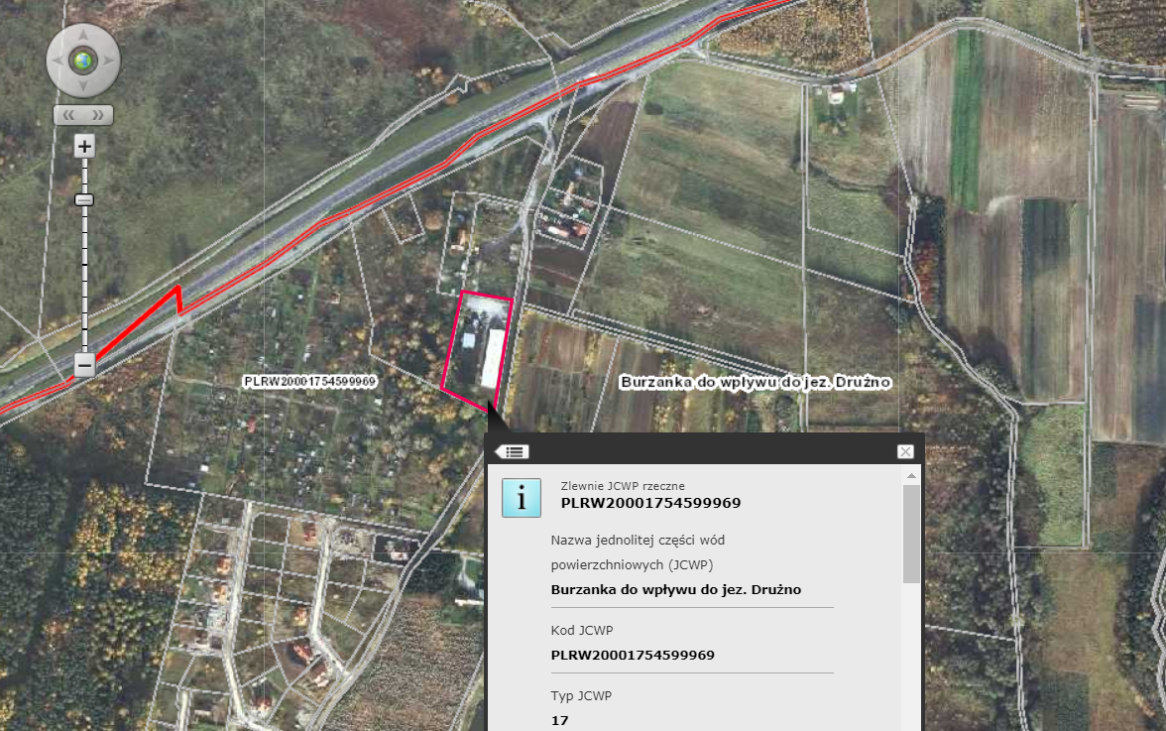
Rys. Usytuowanie przedsięwzięcia względem zlewni jednolitych części wód powierzchniowych - http://www.smorp.pl/imap/

WODY PODZIEMNE
Zgodnie z definicją podaną w Ramowej Dyrektywie Wodnej, jednolite części wód podziemnych obejmują te wody podziemne, które występują w warstwach wodonośnych o porowatości i przepuszczalności umożliwiających pobór znaczący w zaopatrzeniu ludności w wodę lub przepływ o natężeniu znaczącym dla kształtowania pożądanego stanu wód powierzchniowych i ekosystemów lądowych.
Wydzielenie jednolitych części wód podziemnych i przeprowadzenie wstępnej oceny ich stanu zostało dokonane w 2004 r. przez Państwowy Instytut Geologiczny (wraz ze swoimi Oddziałami) w konsultacji z RZGW, GIOŚ i Biurem Gospodarki Wodnej.
Zgodnie z Ramową Dyrektywą Wodną państwa członkowskie UE zobowiązane były do zidentyfikowania JCWPd oraz do wstępnej oceny ich stanu w ramach charakterystyki obszaru dorzecza dokonywanej dla potrzeb opracowania pierwszego planu gospodarowania wodami w dorzeczach.
Zgodnie z definicją umieszczoną w Ramowej Dyrektywie Wodnej (RDW), dobry stan wód podziemnych oznacza stan osiągnięty przez część wód podziemnych, jeżeli zarówno jej stan ilościowy, jak i chemiczny jest określony jako co najmniej „dobry”.
RDW w art. 4 przewiduje dla wód podziemnych następujące główne cele środowiskowe:
    - zapobieganie dopływowi lub ograniczenia dopływu zanieczyszczeń do wód podziemnych,
    - zapobieganie pogarszaniu się stanu wszystkich części wód podziemnych (z zastrzeżeniami wymienionymi w RDW),
    - zapewnienie równowagi pomiędzy poborem a zasilaniem wód podziemnych,
    - wdrożenie działań niezbędnych dla odwrócenia znaczącego
i utrzymującego się rosnącego trendu stężenia każdego zanieczyszczenia powstałego wskutek działalności człowieka.

Usytuowanie przedsięwzięcia względem zlewni jednolitych części wód podziemnych

Przedsięwzięcie zlokalizowane jest w regionie wodnym Dolnej Wisły zaliczonym do obszaru dorzecza Wisły.
Kod JCWPd: | PLGW200019
Czy JCWPd jest monitorowana?: | monitorowana
Stan ilościowy: | dobry
Stan chemiczny: | dobry
Ocena ryzyka nieosiągnięcia celów środowiskowych: | zagrożona
Cel środowiskowy: | dobry stan chemiczny, dobry stan ilościowy
Odstępstwo - art. 4.4 RDW: | nie
Typ odstępstwa: | nie dotyczy
Termin osiągnięcia dobrego stanu: | 2015

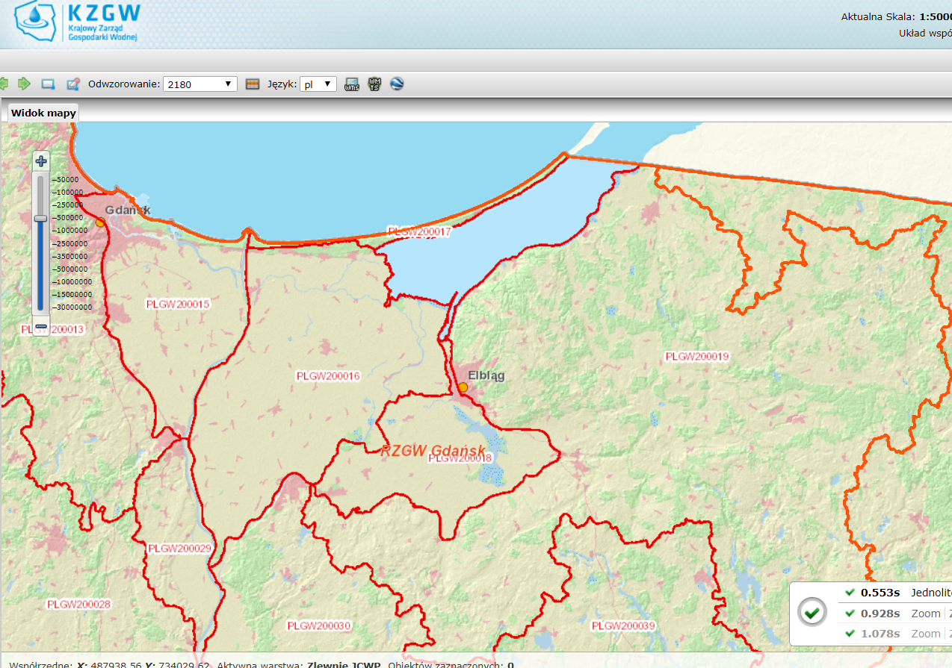

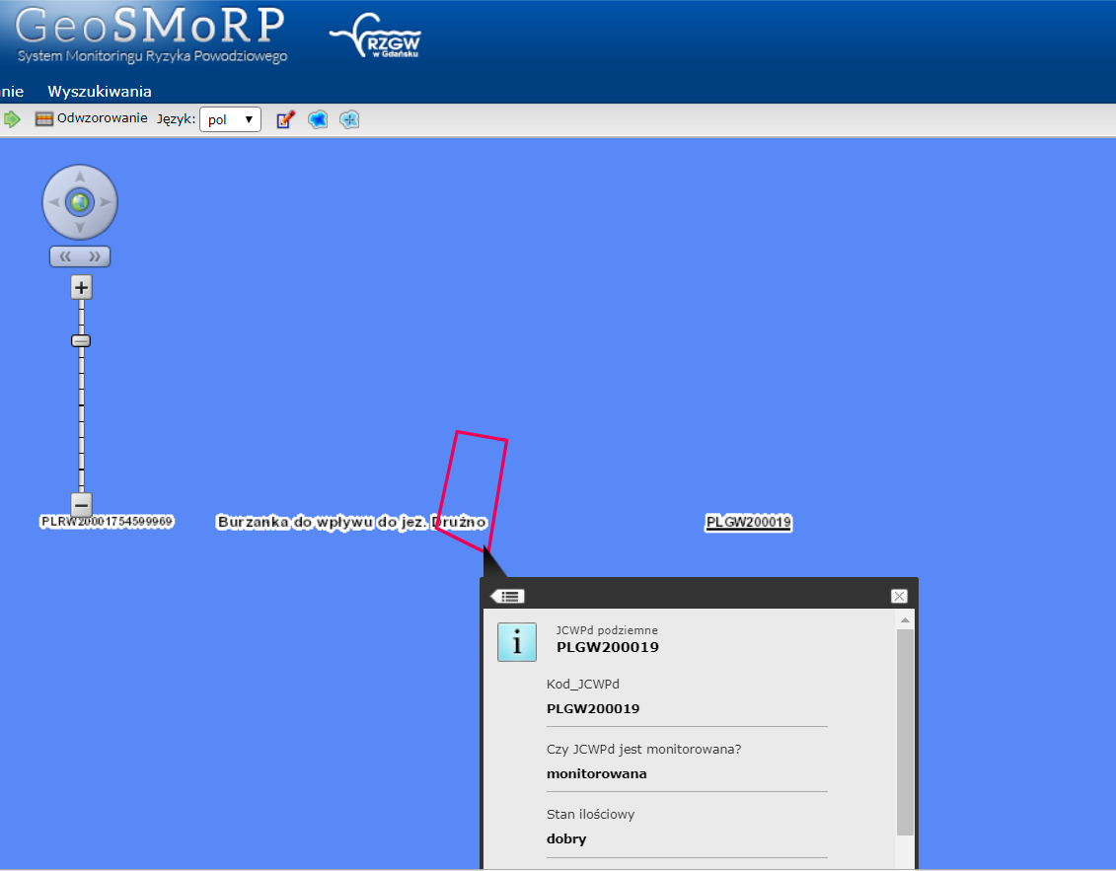
Rys. Lokalizacja przedsięwzięcia względem JCWPd - http://www.smorp.pl/imap/

b)warunków korzystania z wód regionu wodnego;
Warunki korzystania z wód są narzędziem, którego głównym celem jest wspomaganie osiągnięcia celów środowiskowych Ramowej Dyrektywy Wodnej
w wyniku realizacji polityki i działań umożliwiających niepogarszanie istniejącego stanu wód oraz optymalizację rezultatów wprowadzenia programów działań, których głównym zadaniem jest usuwanie niekorzystnych zmian w stanie wód oraz ograniczanie niekorzystnych presji mogących prowadzić do pogorszenia stanu wód.
Rozporządzenie w sprawie ustalenia warunków korzystania z wód regionu wodnego Dolnej Wisły określa:
- szczegółowe wymagania w zakresie stanu wód wynikające
z ustalonych celów środowiskowych
- priorytety w zaspokajaniu potrzeb wodnych
- ograniczenia w korzystaniu z wód na obszarze regionu wodnego lub jego części albo dla wskazanych jednolitych części wód niezbędne do osiągnięcia ustalonych celów środowiskowych
Planowane przedsięwzięcie nie wpłynie negatywnie na ustalania wynikające z warunków korzystania z wód oraz celów środowiskowych ustalonych dla JCWP i JCWPd.
- planu zarządzania ryzykiem powodziowym,
Przedsięwzięcie położone jest poza obszarem szczególnego zagrożenia powodzią. Zamierzone korzystanie z wód nie jest sprzeczne z ustaleniami wynikającymi
z Planu zarządzania ryzykiem powodziowym dla obszaru dorzecza Wisły opublikowanym w dniu 15.11.2016r. w Dzienniku Ustaw Rzeczypospolitej Polskiej - Rozporządzenie Rady Ministrów z dnia 18 października 2016 r. w sprawie przyjęcia Planu zarządzania ryzykiem powodziowym dla obszaru dorzecza Wisły.
- planu przeciwdziałania skutkom suszy,
Plan przeciwdziałania skutkom suszy nie został dotychczas zatwierdzony – obecnie na etapie projektu.
- programu ochrony wód morskich,
Nie dotyczy
- krajowego programu oczyszczania ścieków komunalnych.
Nie dotyczy.
- planu lub programu rozwoju śródlądowych dróg wodnych o szczególnym znaczeniu transportowym;
Nie dotyczy.

OPRACOWAŁ: INWESTOR:

……………………….. ……………………………

ZAŁĄCZNIKI:
- Kopia wpisu do CEiIDG.
- Kopia decyzji o środowiskowych uwarunkowaniach wydanej przez Wójta Gminy Elbląg dn. 30.05.2016 r. znak OŚ.6220.4.2015.
- Kopia pozwolenia na wprowadzanie do powietrza gazów i pyłów z instalacji kotłowni grzewczej, instalacji odciągowej maszyn obróbczych oraz instalacji do lakierowania frontów meblowych Nr OŚROL.6224.2.1.2018.DW z dnia 14.03.2018 r.
- Kopia wypisu i wyrysu z rejestru gruntów.
- Kopia mapy ewidencyjnej obejmująca teren inwestycji oraz teren, na który będzie oddziaływać.
- Zapis opracowania w formie elektronicznej na informatycznym nośniku danych.

